ОБЩЕСТВО С ОГРАНИЧЕННОЙ ОТВЕТСТВЕННОСТЬЮ
«Агроцентр»

КУЛЬТИВАТОРЫ серии КД
(КД-360МК, КД-570МК, КД-720МК)

Руководство по эксплуатации КД-720МК.00.00.000 РЭ

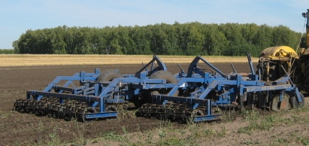

Алтайский край, г. Барнаул

СОДЕРЖАНИЕ

- Общие сведения……………………………………………………………………………………………….3
- Техническая характеристика…………………………………………………………………………….4
- Устройство и работа изделия……………………………………………………………………………5
- Требования безопасности………………………………………………………………………………17
- Подготовка культиватора к работе, обкатка………………………………………………….18
- Правила эксплуатации и регулировки……………………………………………………………26
- Техническое обслуживание……………………………………………………………………………34
- Транспортирование…………………………………………………………………………………………46
- Хранение………………………………………………………………………………………………………...47
- Комплектность………………………………………………………………………………………………50
- Гарантии изготовителя…………………………………………………………………………………50

Приложения:
Гарантийный талон………………………………………………………………………………………22
Акт приема-передачи……………………………………………………………………………………53
Паспорт………………………………………………………………………………………………………….54
Сертификат на диск 33.056…………………………………………………………………………..55
Сертификат на лапу 33.003…………………………………………………………………………..56

1.Общие сведения.
Руководство по эксплуатации предназначено для изучения устройства и принципа работы культиваторов КД-360МК (инд. КД-360МК.00.00.000), КД-570МК (инд. КД-570МК.00.00.000), КД-720М (инд. КД-720МК.00.00.000) при комплектации различными рабочими органами.
Руководство по эксплуатации является документом, удостоверяющим основные параметры, технические характеристики, сведения по техническому обслуживанию, правильной эксплуатации, ремонту и поддержанию культиватора в работоспособном состоянии.
Завод-изготовитель имеет право на внесение в агрегат конструктивных изменений которые могут быть не отражены в настоящем руководстве по эксплуатации.
Самовольное изменение конструкции агрегата потребителем ЗАПРЕЩАЕТСЯ.
Культиваторы КД-360МК, КД-570МК, КД-720МК (далее по тексту – культиватор) предназначен для обработки почвы: предпосевной, осенней, паров, измельчения пожнивных остатков высокостебельных культур, разделки пластов, чизиливании.
Культиватор применяется во всех агроклиматических зонах, в том числе подверженных ветровой и водной эрозии, на всех типах почв, кроме каменистых. Эффективно применение культиватора для основной и предпосевной обработки в системе минимальной обработки почвы.
Применение культиватора обеспечивает:
-выравнивание поля;
-выравнивание посевного ложа;
-механическую борьбу с сорняками;
-измельчение пожнивных остатков;
- создание мульчирующего слоя;
-разрушение нижних уплотненных слоев почвы.
Для совмещения предпосевной обработки и посева за один проход к культиватору КД-360МК, присоединяется сеялка типа СЗП-3,6, с помощью сцепки К-360МК.30.00.000, к культиватору КД-570МК, присоединяется сеялка типа СЗ-5,4, с помощью сцепки К-570МК.30.00.000, к культиватору КД-720МК, присоединяются две сеялки типа СЗП-36, с помощью сцепки К-720МК.30.00.000. Возможность устанавливать глубину обработки, равную требуемой глубине посева, способствует дружным всходам и оптимальному развитию растений.
Культиватор агрегатируется с тракторами класса 4-6, с давлением в гидросистеме до 23 МПа.
2.Техническая характеристика. табл.1
№ п/п | Наименование параметра | КД-360МК | КД-570МК |  | КД-720МК
1 | 2 | 3 | 4 |  | 5
1 | Производительность, га/ч | до 4 | до 6 |  | до 8
2 | Рабочая скорость, км/ч | до 15
3 | Транспортная скорость, км/ч | до 20
4 | Рабочая ширина захвата, М | 3,6 | 5,7 |  | 7,2
5 | Количество стоек с рабочими органами, шт. | 9 | 15 |  | 19
6 | Количество дисковых сошников 33.38.03, шт. | 4 | 7 |  | 9
7 | Количество дисковых сошников 33.38.03-01, шт. | 3 | 6 |  | 8
8 | Количество дисковых сошников 33.38.03-02, шт. | 1 | 1 |  | 1
9 | Количество дисковых сошников 33.38.01-03, шт. | 1 | 1 |  | 1
10 | Диаметр дисков, мм | 560
11 | Глубина обработки:
 | С дисковыми сошниками и плоскорежущей лапой 33.003, см | 5-12
 | Со снятыми дисковыми сошниками и установленной сборной лапой, см | 12-18
 | Со снятыми дисковыми сошниками и установленным сборным глубокорыхлителем, см | 12-18
12 | Срок службы, лет | 7
13 | Число обслуживающего персонала, чел. | 1
1 | 2 | 3 |  | 4 |  | 5
 | Габаритные размеры:
 | Длина, мм | 7800 |  | 7800 |  | 7800
 | Ширина, мм | 3700 |  | 5800 |  | 7300
 | Высота, мм | 1600 |  | 1600 |  | 3300
 | Масса, кг | 2900 |  | 3900 |  | 4600

3.Устройство и работа изделия.
Культиватор КД-360МК (рис.1, рис.2) – прицепной, содержит: раму 28 (рис.1), раму переднею 40, раму транспортных колес 55, прицеп 46, дисковый сошник 37( 33.38.03-02– 1шт), дисковый сошник 38 (33.38.03 – 4 шт.), дисковый сошник39 ( 33.38.03-01 – 3 шт), дисковый сошник 52 ( 33.38.03-03 – 1 шт.), стойка 53 с плоскорежущей лапой 54 – 9 шт. (стандартная комплектация, по отдельному заказу культиватор комплектуется другими рабочими органами, согласно рис.10, 11), каток 2, опорные колеса 51 – 2 шт., транспортные колеса 58, гидросистему для выглубления рабочих органов и перевода культиватора в транспортное положение.
На культиватор устанавливаются бороны 59 (К-360М.20.00.000-01), 60 (К-360М.20.00.000).
Дисковые сошники установлены на передних балках рамы с шагом 380 мм, крайние дисковые сошники установлены с меньшим углом атаки и меньшим диаметром диска, которые окрашены в желтый цвет, стойки с рабочими органами установлены в два ряда с шагом 760 мм.
При движении культиватора диски измельчают пожнивные остатки и крошат верхний слой почвы; плоскорежущие лапы подрезают сорную траву и рыхлят нижележащий слой; бороны выравнивают поверхность поля, распределяют равномерно пожнивные остатки, ведут борьбу с сорняками; катки производят дополнительное крошение почвы, создают мульчирующий слой и выравнивают поверхность поля.
Установив сцепку К-360.30.00.000 на раму культиватора КД-360МК, его можно агрегатировать с сеялкой СЗП-3,6 или ее аналогов, создав посевной комплекс с рабочей шириной 3,6 метра.

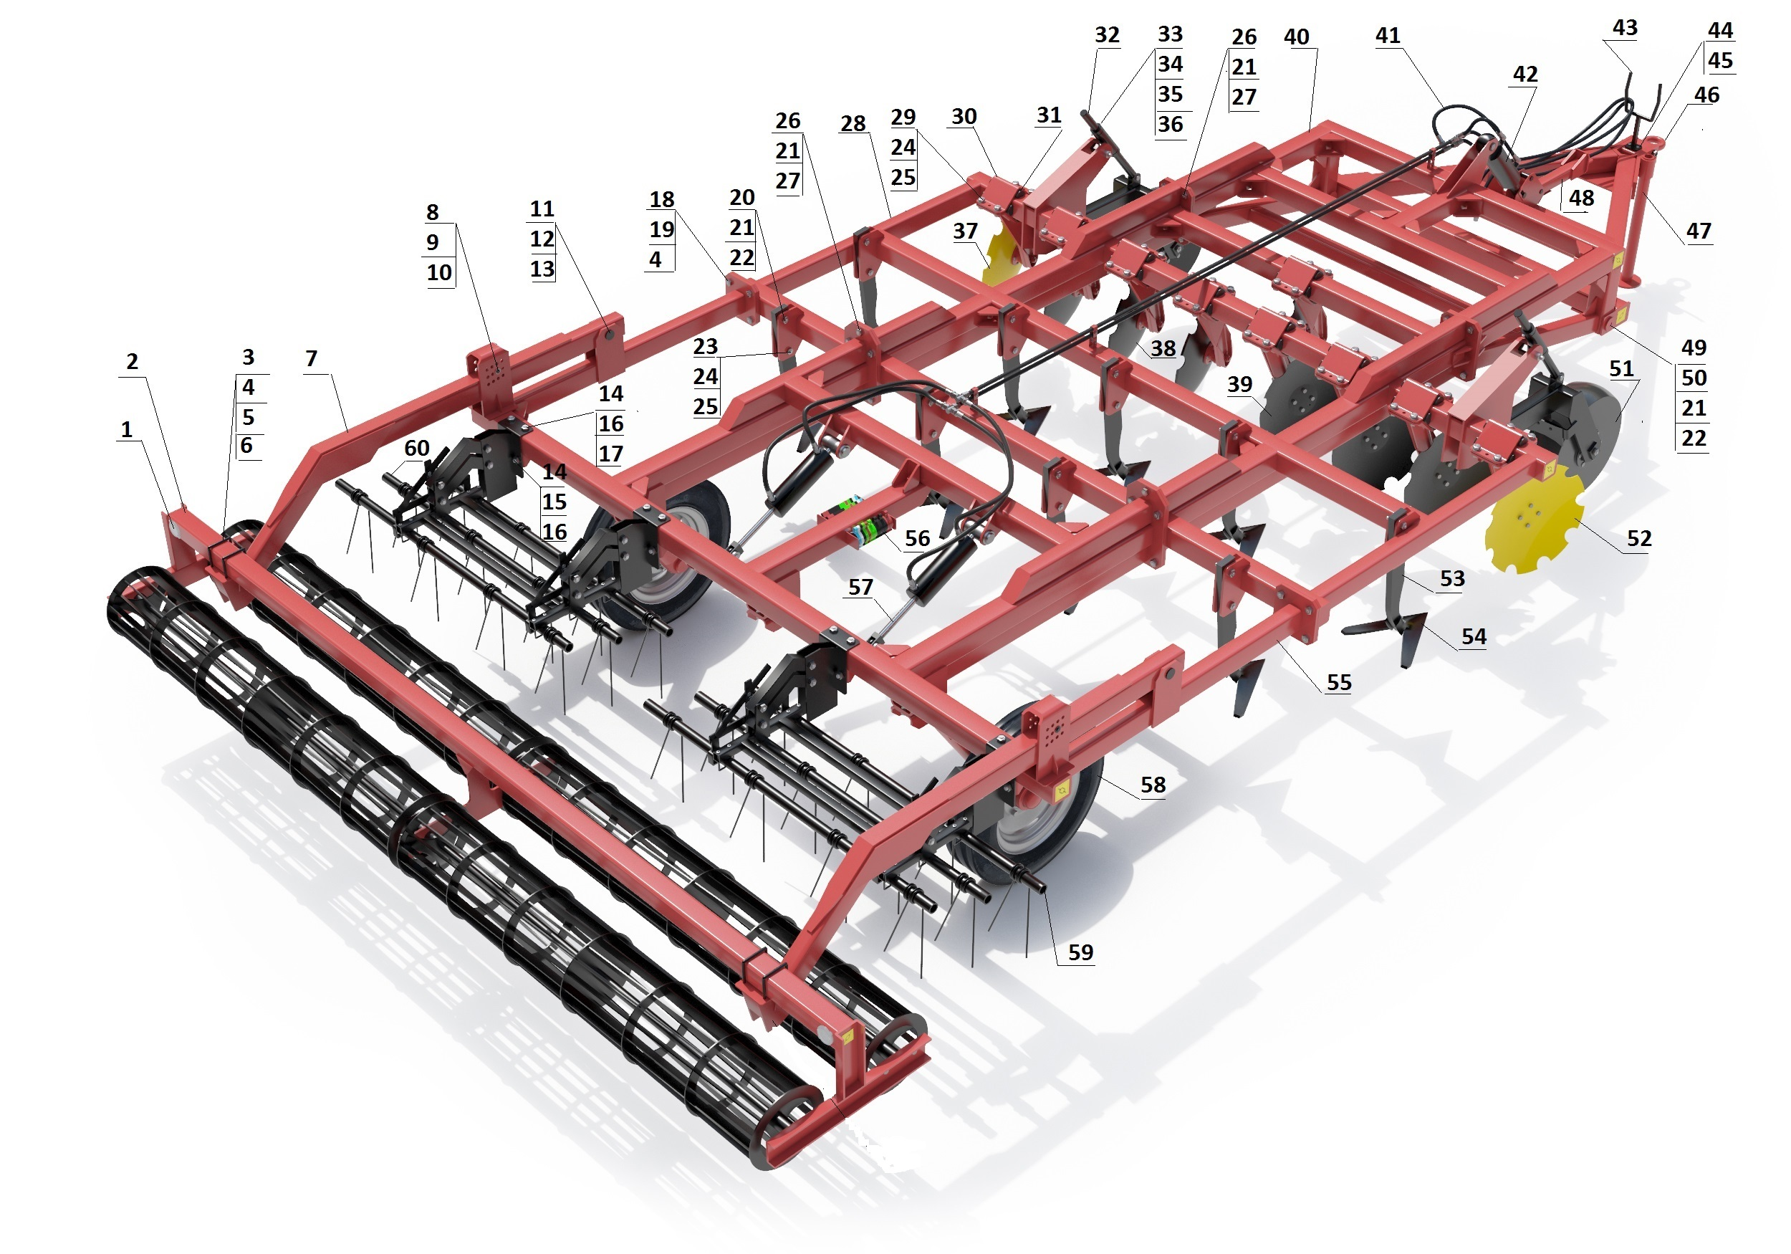1-световозвращатель (красный) ФП-315, 2-каток КД-720.01.00.000, 3-стремянка М20х100х150.019, 4-гайка М20-7Н.019 ГОСТ 5915-70, 5-шайба 20.65Г ГОСТ 6402-70, 6-скоба КД-720М.06.00.000, 7-тяга КД-720.00.06.000, 8-шкворень КД-720.00.20.000, 9-шайба Ф16хф40.019, 10-шплинт пружинный игольчатый Ф3,6.019 DIN 11024, 11-шайба КД-720.00.00.009, 12-шплинт КД-720.00.00.010, 13-ось КД-720.00.00.012-02, 14-болт М12х40.019 ГОСТ 7798-70, 15-гайка М12-7Н.019 ГОСТ 5915-70, 16- шайба 12.65Г ГОСТ 6402-70, 17-шайба КД-720.00.00.009-01, 18-болт М20х50.019 ГОСТ 7798-70, 19- шайба Ф21хФ40х4.019, 20-болт М24х50.019 ГОСТ 7798-70, 21-гайка М24-7Н.019 ГОСТ 5915-70, 22-шайба 24.65Г ГОСТ 6402-70, 23-болт М12х50.12,8.019 ГОСТ 7798-70, 24-гайка М12-7Н.019 ГОСТ 5915-70, 25- шайба 12.65Г ГОСТ 6402-70, (или болт М14х50.12,8.019 ГОСТ 7798-70, гайка М14-7Н.019 ГОСТ 5915-70, шайба 14.65Г ГОСТ 6402-70), 26-болт М24х50.019 ГОСТ 7798-70, 27- шайба Ф25х50х5.019, 28-рама КД-360.01.00.000, 29-болт М12х50.019 ГОСТ 7798-70, 30-хомут 33.38.01.001, 31-демпфер Ф50х200 33.38.01.002, 32-штанга КД-720.00.02.000, 33-кольцо КД-720.00.00.001, 34-шкворень КД-720.00.00.008, 35-шайба Ф10хФ22.019, 36-шплинт пружинный игольчатый Ф2,25.019 DIN 11024, 37-стойка 33.38.03-02, 38-стойка 33.38.03, 39-стойка 33.38.03-01, 40-рама передняя КД-720М.02.00.000, 41-рукав высокого давления РВД 12-27,5 РОСТ 2SN (М20х1,5), 42- гидроцилиндр ЦГ-100.50х200.22, 43-стойка К-360.02.00.000, 44- болт М10х30.019 ГОСТ 7798-70, 45- шайба 10.65Г ГОСТ 6402-70, 46-прицеп КД-720М.01.00.000, 47-стойка КД-720.00.01.000, 48-рычаг К-1080.09.00.000, 49-ось КД-720.00.00.012-03, 50-шайба Ф24хФ60х5.019, 51-колесо опорное переднее КД-720.03.00.000, 52-стойка 33.38.03-03, 53-стойка 33.17.002, 54-лапа 33.003, 55-рама транспортных колес КД-720М.15.00.000, 56-набор регулировочных клипс, 57-гидроцилиндр ЕДЦГ 100.50х320, 58-колеса транспортные КД-720М.17.00.000, 59-борона К-360МК.21.00.000-01, 60-борона К-360МК.21.00.000.
Рис.1 Культиватор КД-360МК – вид с зади.
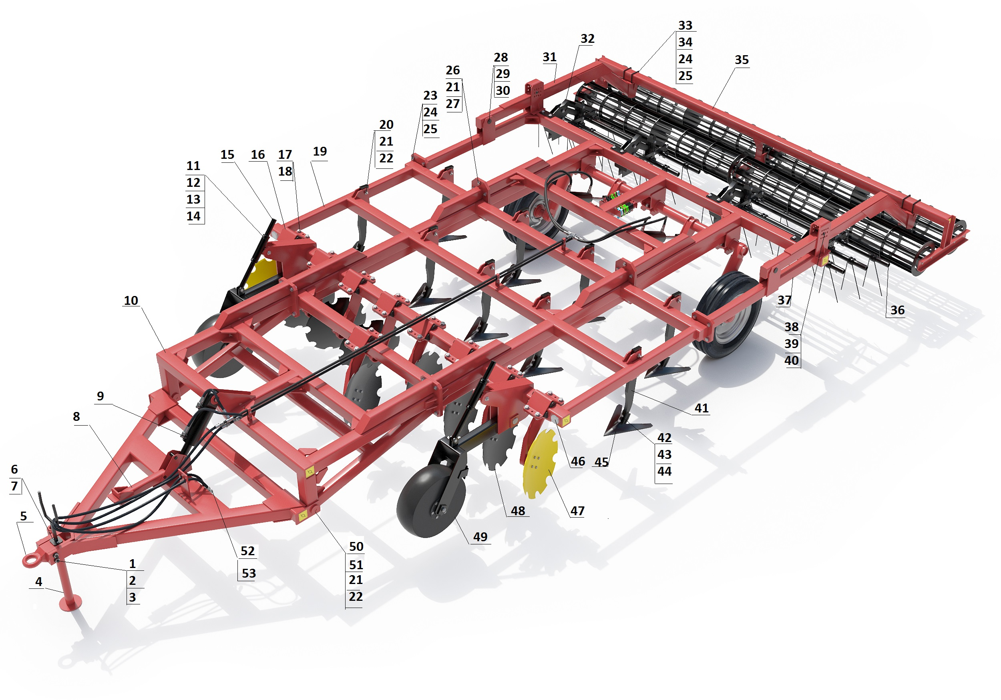
1-болт М20х160.019 ГОСТ 7798-70, 2-гайка М20-7Н.019 ГОСТ 5915-70, 3-шайба 20.65Г ГОСТ 6402-70, 4-стойка КД-720.00.01.000, 5-прицеп КД-720М.01.00.000, 6-болт М10х30.019 ГОСТ 7798-70, 7- шайба 10.65Г ГОСТ 6402-70, 8-рычаг К-1080.09.00.000, 9-гидроцилиндр ЦГ-100.50х200.22, 10-рама передняя КД-720М.02.00.000, 11-кольцо КД-720.00.00.001, 12-шкворень КД-720.00.00.008, 13-шайба Ф10хФ22.019, 14-шплинт пружинный игольчатый Ф2,25.019 DIN 11024, 15-штанга КД-720.00.02.000, 16-хомут 33.38.01.001, 17-болт М12х50.019 ГОСТ 7798-70, 18-гайка М12-7Н.019 ГОСТ 5915-70, 19-рама КД-360.01.00.000, 20-болт М24х50.019 ГОСТ 7798-70, 21-гайка М24-7Н.019 ГОСТ 5915-70, 22-шайба 24.65Г ГОСТ 6402-70, 23-болт М20х50.019 ГОСТ 7798-70, 24-гайка М20-7Н.019 ГОСТ 5915-70, 25-шайба Ф21хФ40х4.019, 26-болт М24х50.019 ГОСТ 7798-70, 27-шайба Ф25х50х5.019, 28-шайба КД-720.00.00.009, 29-шплинт КД-720.00.00.010, 30-ось КД-720.00.00.012-02, 31-тяга КД-720.00.06.000, 32-борона К-360МК.21.00.000-01, 33-стремянка М20х100х150.019, 34-скоба КД-720М.06.00.000, 35-каток КД-720.01.00.000, 36-борона К-360МК.21.00.000, 37-рама транспортных колес КД-720М.15.00.000, 38-шкворень КД-720.00.20.000, 39-шайба Ф16хф40.019, 40-шплинт пружинный игольчатый Ф3,6.019 DIN 11024, 41-стойка 33.17.002, 42-болт М12х60.12,9.019 ГОСТ 7786-81, 43-гайка М12-7Н.10,8.019 ГОСТ 5915-70, 44-шайба 12.65Г ГОСТ 6402-70, 45-лапа 33.003, 46-световозвращатель (белый) ФП-315, 47-стойка 33.38.03-02, 48-стойка 33.38.03, 49-колесо опорное переднее КД-720.03.00.000, 50-ось КД-720.00.00.012-03, 51-щайба Ф25хФ60х4.019, 52-ниппель 1/2” (БРС ISOA 1/2” Ниппель), ниппель 1/2”-М20х1,5, шайба медная 21х27х1,5, 53-рукав высокого давления РВД 12-27,5 РОСТ 2SN (М20х1,5).
Рис.2 Культиватор КД-360МК.

Культиватор КД-570МК (рис.3, рис.4) – прицепной, содержит: раму 28 (рис.3), раму переднею 40, раму транспортных колес 55, прицеп 46, дисковый сошник 37( 33.38.03-02– 1шт), дисковый сошник 38 (33.38.03 – 4 шт.), дисковый сошник39 ( 33.38.03-01 – 3 шт), дисковый сошник 52 ( 33.38.03-03 – 1 шт.), стойка53 с плоскорежущей лапой 54 – 9 шт. (стандартная комплектация, по отдельному заказу культиватор комплектуется другими рабочими органами, согласно рис.10, 11), каток 2, опорные колеса 51 – 2 шт., транспортные колеса 58, гидросистему для выглубления рабочих органов и перевода культиватора в транспортное положение.
На культиватор устанавливаются бороны согласно рис.3: 9 (КД-570М.21.00.000), 58 (КД-570М.21.00.000-01), 63 (КД-720М.21.00.000-01), 64 (КД-720М.21.00.000).
Дисковые сошники установлены на передних балках рамы с шагом 380 мм, крайние дисковые сошники установлены с меньшим углом атаки и меньшим диаметром диска, которые окрашены в желтый цвет, стойки с рабочими органами установлены в два ряда с шагом 760 мм.
При движении культиватора диски измельчают пожнивные остатки и крошат верхний слой почвы; плоскорежущие лапы подрезают сорную траву и рыхлят нижележащий слой; бороны выравнивают поверхность поля, распределяют равномерно пожнивные остатки, ведут борьбу с сорняками; катки производят дополнительное крошение почвы, создают мульчирующий слой и выравнивают поверхность поля.
Установив сцепку К-570.30.00.000 на раму культиватора КД-570МК, его можно агрегатировать с сеялкой СЗ-5,7 или ее аналогов, создав посевной комплекс с рабочей шириной 5,7 метра.

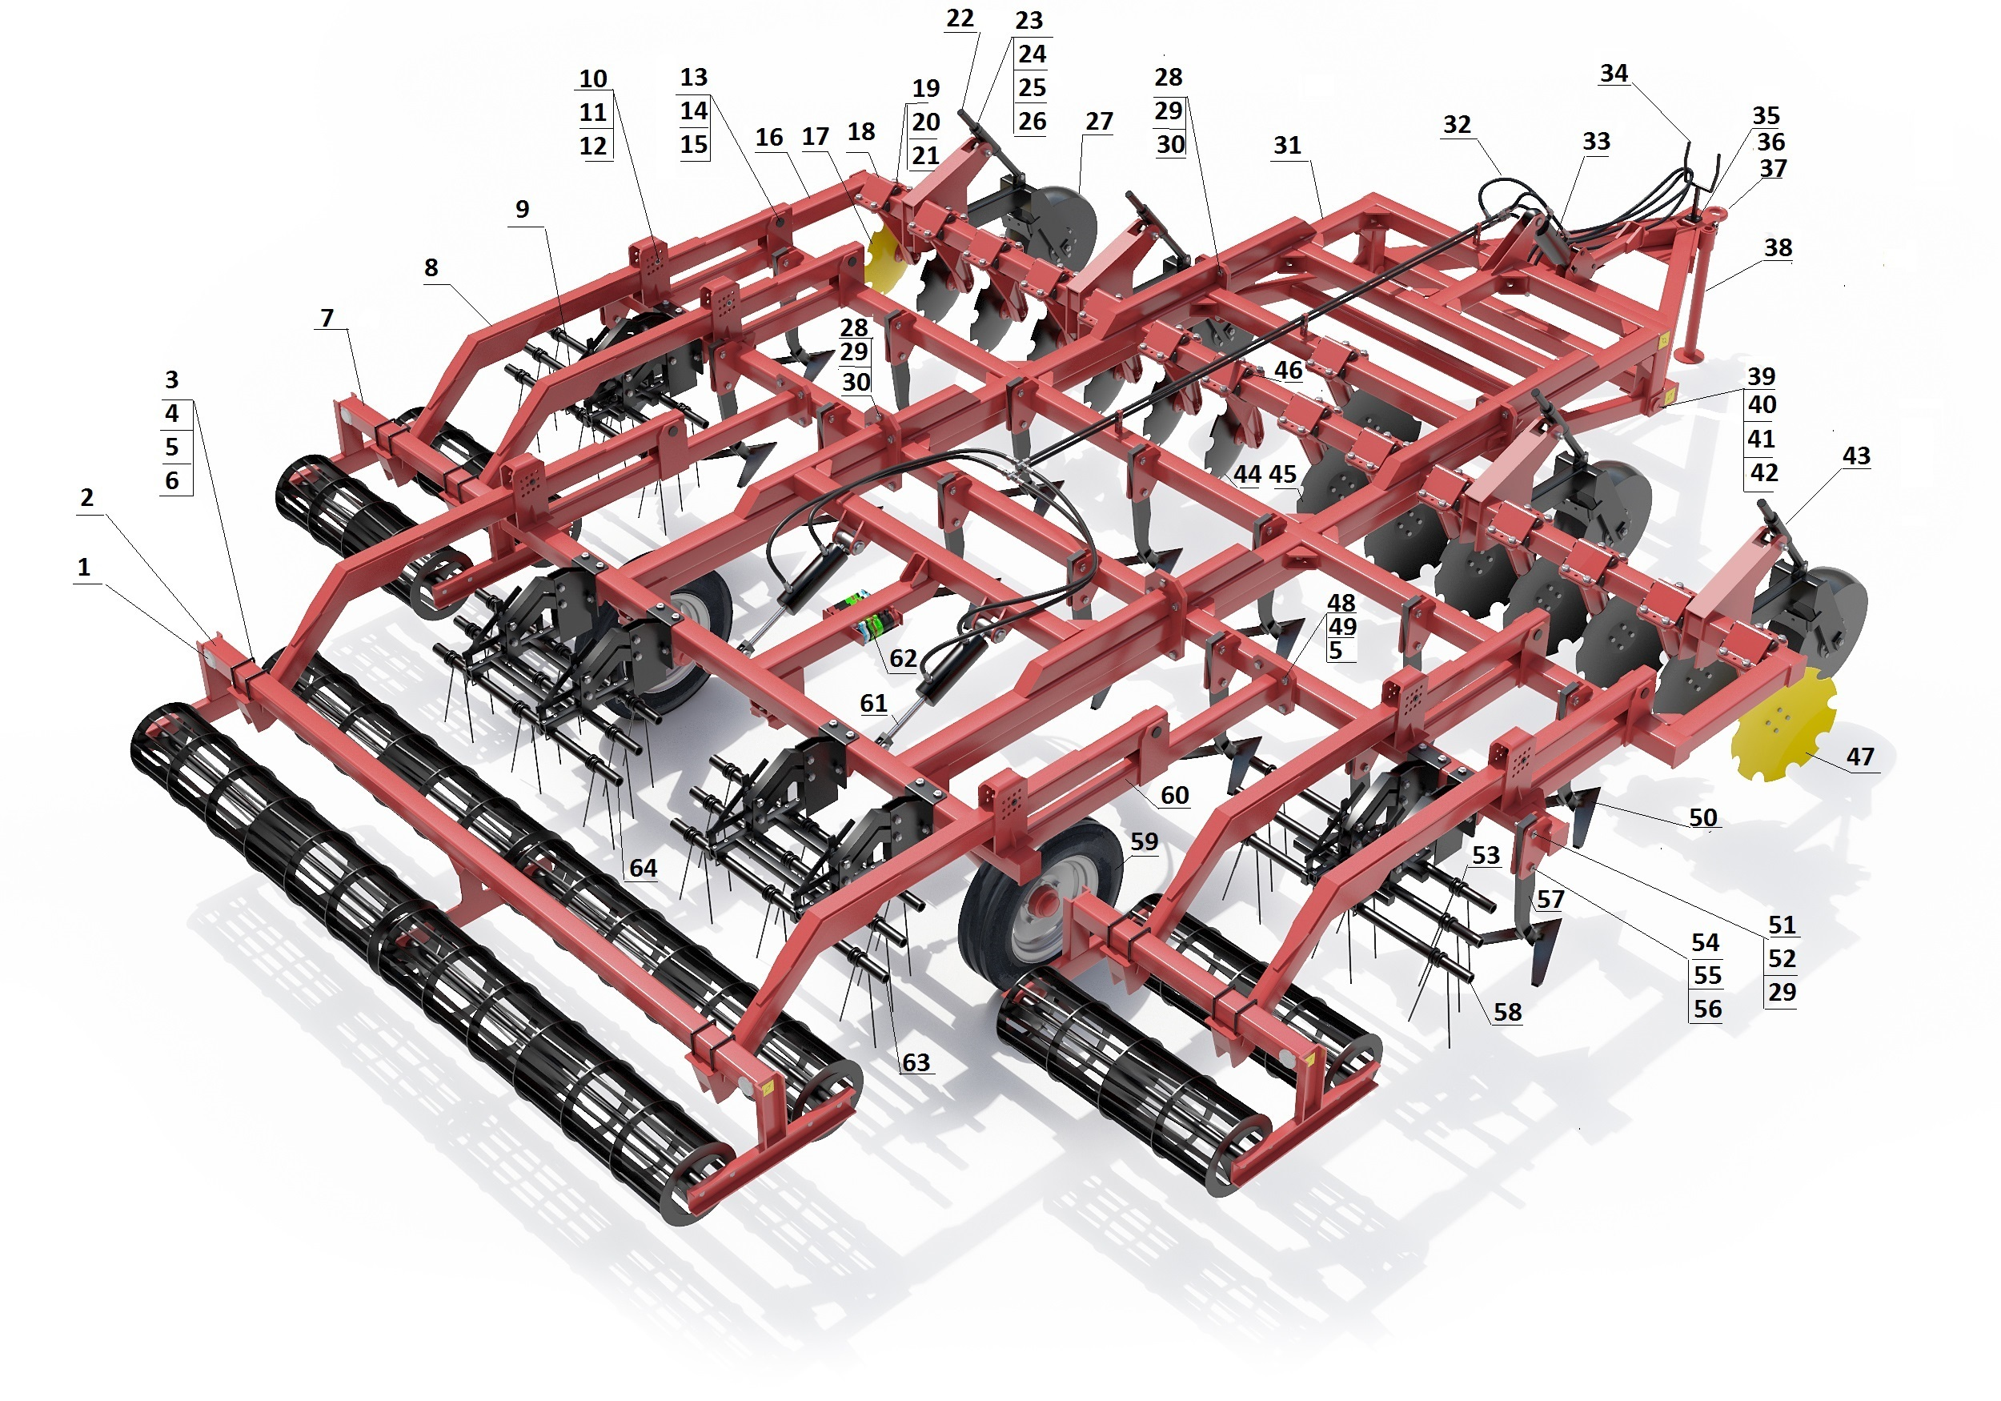
1-световозвращатель (красный) ФП-315, 2-каток КД-720.01.00.000, 3-стремянка М20х100х150.019, 4-гайка М20-7Н.019 ГОСТ 5915-70, 5-шайба 20.65Г ГОСТ 6402-70, 6-скоба КД-720М.06.00.000, 7-каток КД-570.02.00.000, 8-тяга КД-720.00.06.000, 9-борона КД-570.21.00.000, 10-шкворень КД-720.00.20.000, 11-шайба Ф16хф40.019, 12-шплинт пружинный игольчатый Ф3,6.019 DIN 11024, 13-шайба КД-720.00.00.009, 14-шплинт КД-720.00.00.010, 15-ось КД-720.00.00.012-02, 16-рама КД-570М.01.00.000, 17-стойка 33.38.03-02, 18-хомут 33.38.01.001, 19-болт М12х50.019 ГОСТ 7798-70, 20-гайка М12-7Н.019 ГОСТ 5915-70, 21- шайба 12.65Г ГОСТ 6402-70, 22-штанга КД-720.00.02.000, 23-кольцо КД-720.00.00.001, 24-шкворень КД-720.00.00.008, 25-шайба Ф10хФ22.019, 26-шплинт пружинный игольчатый Ф2,25.019 DIN 11024, 27-колесо опорное переднее КД-720.03.00.000, 28-болт М24х50.019 ГОСТ 7798-70, 29-гайка М24-7Н.019 ГОСТ 5915-70, 30-шайба Ф25х50х5.019, 31-рама передняя КД-720М.02.00.000, 32-рукав высокого давления РВД 12-27,5 РОСТ 2SN (М20х1,5), 33-гидроцилиндр ЦГ-100.50х200.22, 34-стойка К-360.02.00.000, 35-болт М10х30.019 ГОСТ 7798-70, 36- шайба 10.65Г ГОСТ 6402-70, 37-прицеп КД-720М.01.00.000, 38-стойка КД-720.00.01.000, 39-ось КД-720.00.00.012-03, 40-щайба Ф25хФ60х4.019, 41-гайка М24-7Н.019 ГОСТ 5915-70, 42-шайба 24.65Г ГОСТ 6402-70, 43-втулка опорная КД-720М.12.01.000, 44-стойка 33.38.03, 45-стойка 33.38.03-01, 46-демпфер Ф50х200 33.38.01.002, 47-стойка 33.38.03-03, 48-болт М20х50.019 ГОСТ 7798-70, 49-шайба Ф21хФ40х4.019, 50-лапа 33.003, 51-болт М24х50.019 ГОСТ 7798-70, 52-шайба 24.65Г ГОСТ 6402-70, 53-пржинный зуб КД-720М.20.05.005, 54-болт М12х50.12,8.019 ГОСТ 7798-70, 55-гайка М12-7Н.019 ГОСТ 5915-70, 56-шайба 12.65Г ГОСТ 6402-70, (или болт М14х50.12,8.019 ГОСТ 7798-70, гайка М14-7Н.019 ГОСТ 5915-70, шайба 14.65Г ГОСТ 6402-70), 57-стойка 33.17.002, 58-борона КД-570.21.00.000-01, 59-колеса транспортные КД-720М.17.00.000, 60-рама транспортных колес КД-720М.15.00.000, 61-гидроцилиндр ЕДЦГ 100.50х320, 62-набор регулировочных клипс, 63-борона КД-720М.21.00.000-01, 64-борона КД-720М.21.00.000.
Рис.3 Культиватор КД-570МК – вид с зади.
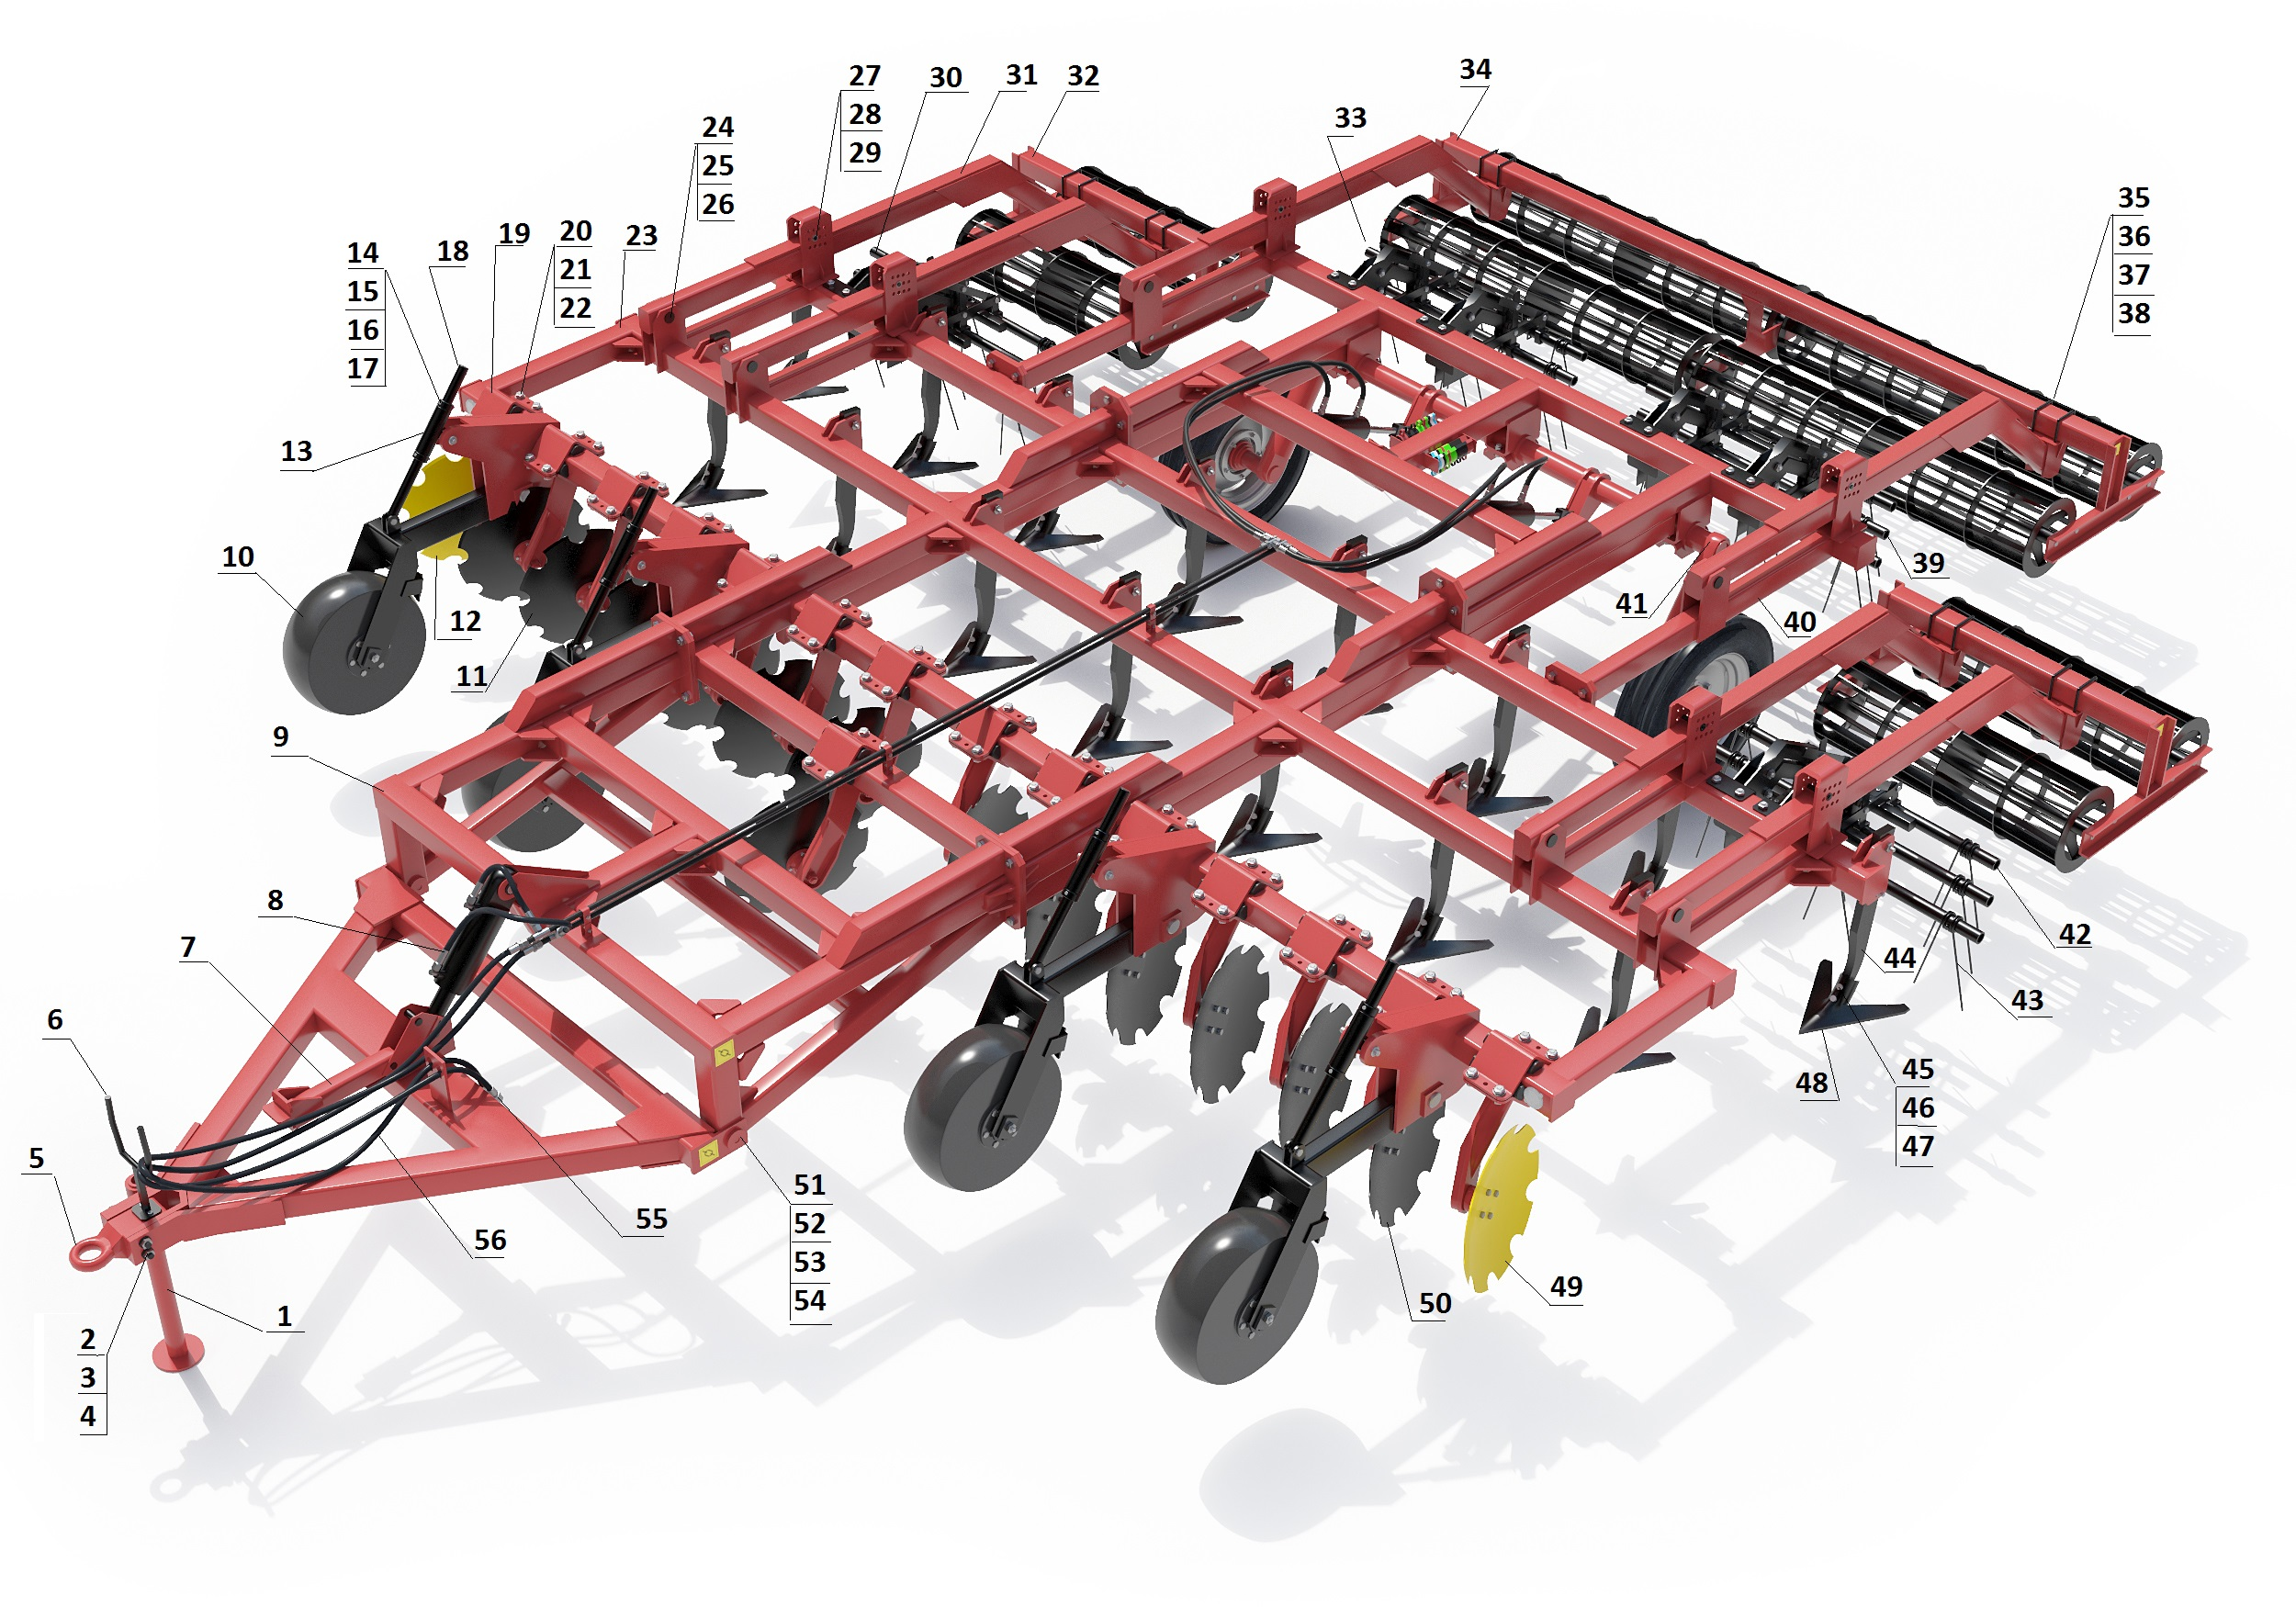
1-стойка КД-720.00.01.000, 2-болт М20х160.019 ГОСТ 7798-70, 3-гайка М20-7Н.019 ГОСТ 5915-70, 4-шайба 20.65Г ГОСТ 6402-70, 5-прицеп КД-720М.01.00.000, 6-стойка К-360.02.00.000, 7-рычаг К-1080.09.00.000, 8-гидроцилиндр ЦГ-100.50х200.22, 9-рама передняя КД-720М.02.00.000, 10-колесо опорное переднее КД-720.03.00.000, 11-стойка 33.38.03-01, 12-стойка 33.38.03-03, 13-втулка опорная КД-720М.12.01.000, 14-кольцо КД-720.00.00.001, 15-шкворень КД-720.00.00.008, 16-шайба Ф10хФ22.019, 17-шплинт пружинный игольчатый Ф2,25.019 DIN 11024, 18-штанга КД-720.00.02.000, 19-хомут 33.38.01.000, 20-болт М12х50.019 ГОСТ 7798-70, 21-гайка М12-7Н.019 ГОСТ 5915-70, 22-шайба 12.65Г ГОСТ 6402-70, 23-рама КД-570М.01.00.000, 24-шайба КД-720.00.00.009, 25-шплинт КД-720.00.00.010, 26-ось КД-720.00.00.012-02, 27-шкворень КД-720.00.20.000, 28-шайба Ф16хф40.019, 29-шплинт пружинный игольчатый Ф3,6.019 DIN 1102, 30-борона КД-570.21.00.000-01, 31-тяга КД-720.00.06.000, 32-каток КД-570.02.00.000, 33-борона КД-720М.21.00.000, 34-борона КД-720М.21.00.000, 35-стремянка М20х100х150.019, 36-гайка М20-7Н.019 ГОСТ 5915-70, 37-шайба 20.65Г ГОСТ 6402-70, 38-скоба КД-720М.06.00.000, 39-борона КД-720М.21.00.000-01, 40-рама транспортных колес КД-720М.15.00.000, 41-колеса транспортные КД-720М.17.00.000, 42-борона КД-570.21.00.000, 43-пржинный зуб КД-720М.20.05.005, 44-стойка 33.17.002, 45-болт М12х60.12,9.019 ГОСТ 7786-81, 46-гайка М12-7Н.10,8.019 ГОСТ 5915-70, 47-шайба 12.65Г ГОСТ 6402-70, 48-лапа 33.003, 49-стойка 33.38.03-02, 50-стойка 33.38.03, 51-ось КД-720.00.00.012-03, 52-щайба Ф25хФ60х4.019, 53-гайка М24-7Н.019 ГОСТ 5915-70, 54-шайба 24.65Г ГОСТ 6402-70, 55-ниппель 1/2” (БРС ISOA 1/2” Ниппель), ниппель 1/2”-М20х1,5, шайба медная 21х27х1,5, 56-рукав высокого давления РВД 12-27,5 РОСТ 2SN (М20х1,5).
Рис.4 Культиватор КД-570МК.
Культиватор КД-720МК (рис.5, рис.6, рис.7, рис.8) – прицепной, содержит: раму среднею 54 (рис.5),раму левую 19, раму правую 49, раму переднею 38, раму транспортных колес 57, прицеп 41, дисковый сошник 61 (рис.6)( 33.38.03-02– 1шт), дисковый сошник 62 (33.38.03 – 8 шт.), дисковый сошник 15 ( 33.38.03-01 – 9 шт), дисковый сошник 16 ( 33.38.03-03 – 1 шт.), стойка 54 с плоскорежущей лапой 55 – 19 шт. (стандартная комплектация, по отдельному заказу культиватор комплектуется другими рабочими органами, согласно (рис.10, 11), катки 36 – 2 шт., каток 42, опорные колеса 17 – 4 шт., транспортные колеса 46, гидросистему для выглубления рабочих органов и складывания культиватора в транспортное положение.
На культиватор устанавливаются бороны согласно рис.5: 8 (КД-720М.20.00.000 – 1шт.), 52 (КД-720М.20.00.000-1 - 1 шт.), 59 (КД-720М.21.00.000-01 – 1 шт.), 60 (КД-720М.21.00.000 – 1 шт.).
Дисковые сошники установлены на передней балке рам с шагом 380 мм, крайние дисковые сошники установлены с меньшим углом атаки и меньшим диаметром диска, которые окрашены в желтый цвет, стойки с рабочими органами установлены в два ряда с шагом 760 мм.
При движении культиватора диски измельчают пожнивные остатки и крошат верхний слой почвы; плоскорежущие лапы подрезают сорную траву и рыхлят нижележащий слой; бороны выравнивают поверхность поля, распределяют равномерно пожнивные остатки, ведут борьбу с сорняками; катки производят дополнительное крошение почвы, создают мульчирующий слой и выравнивают поверхность поля.
Установив сцепку К-720.30.00.000 на раму среднюю культиватора КД-720МК, его можно агрегатировать с двумя сеялками СЗП-3,6 или ее аналогов, создав посевной комплекс с рабочей шириной 7,2 метра.

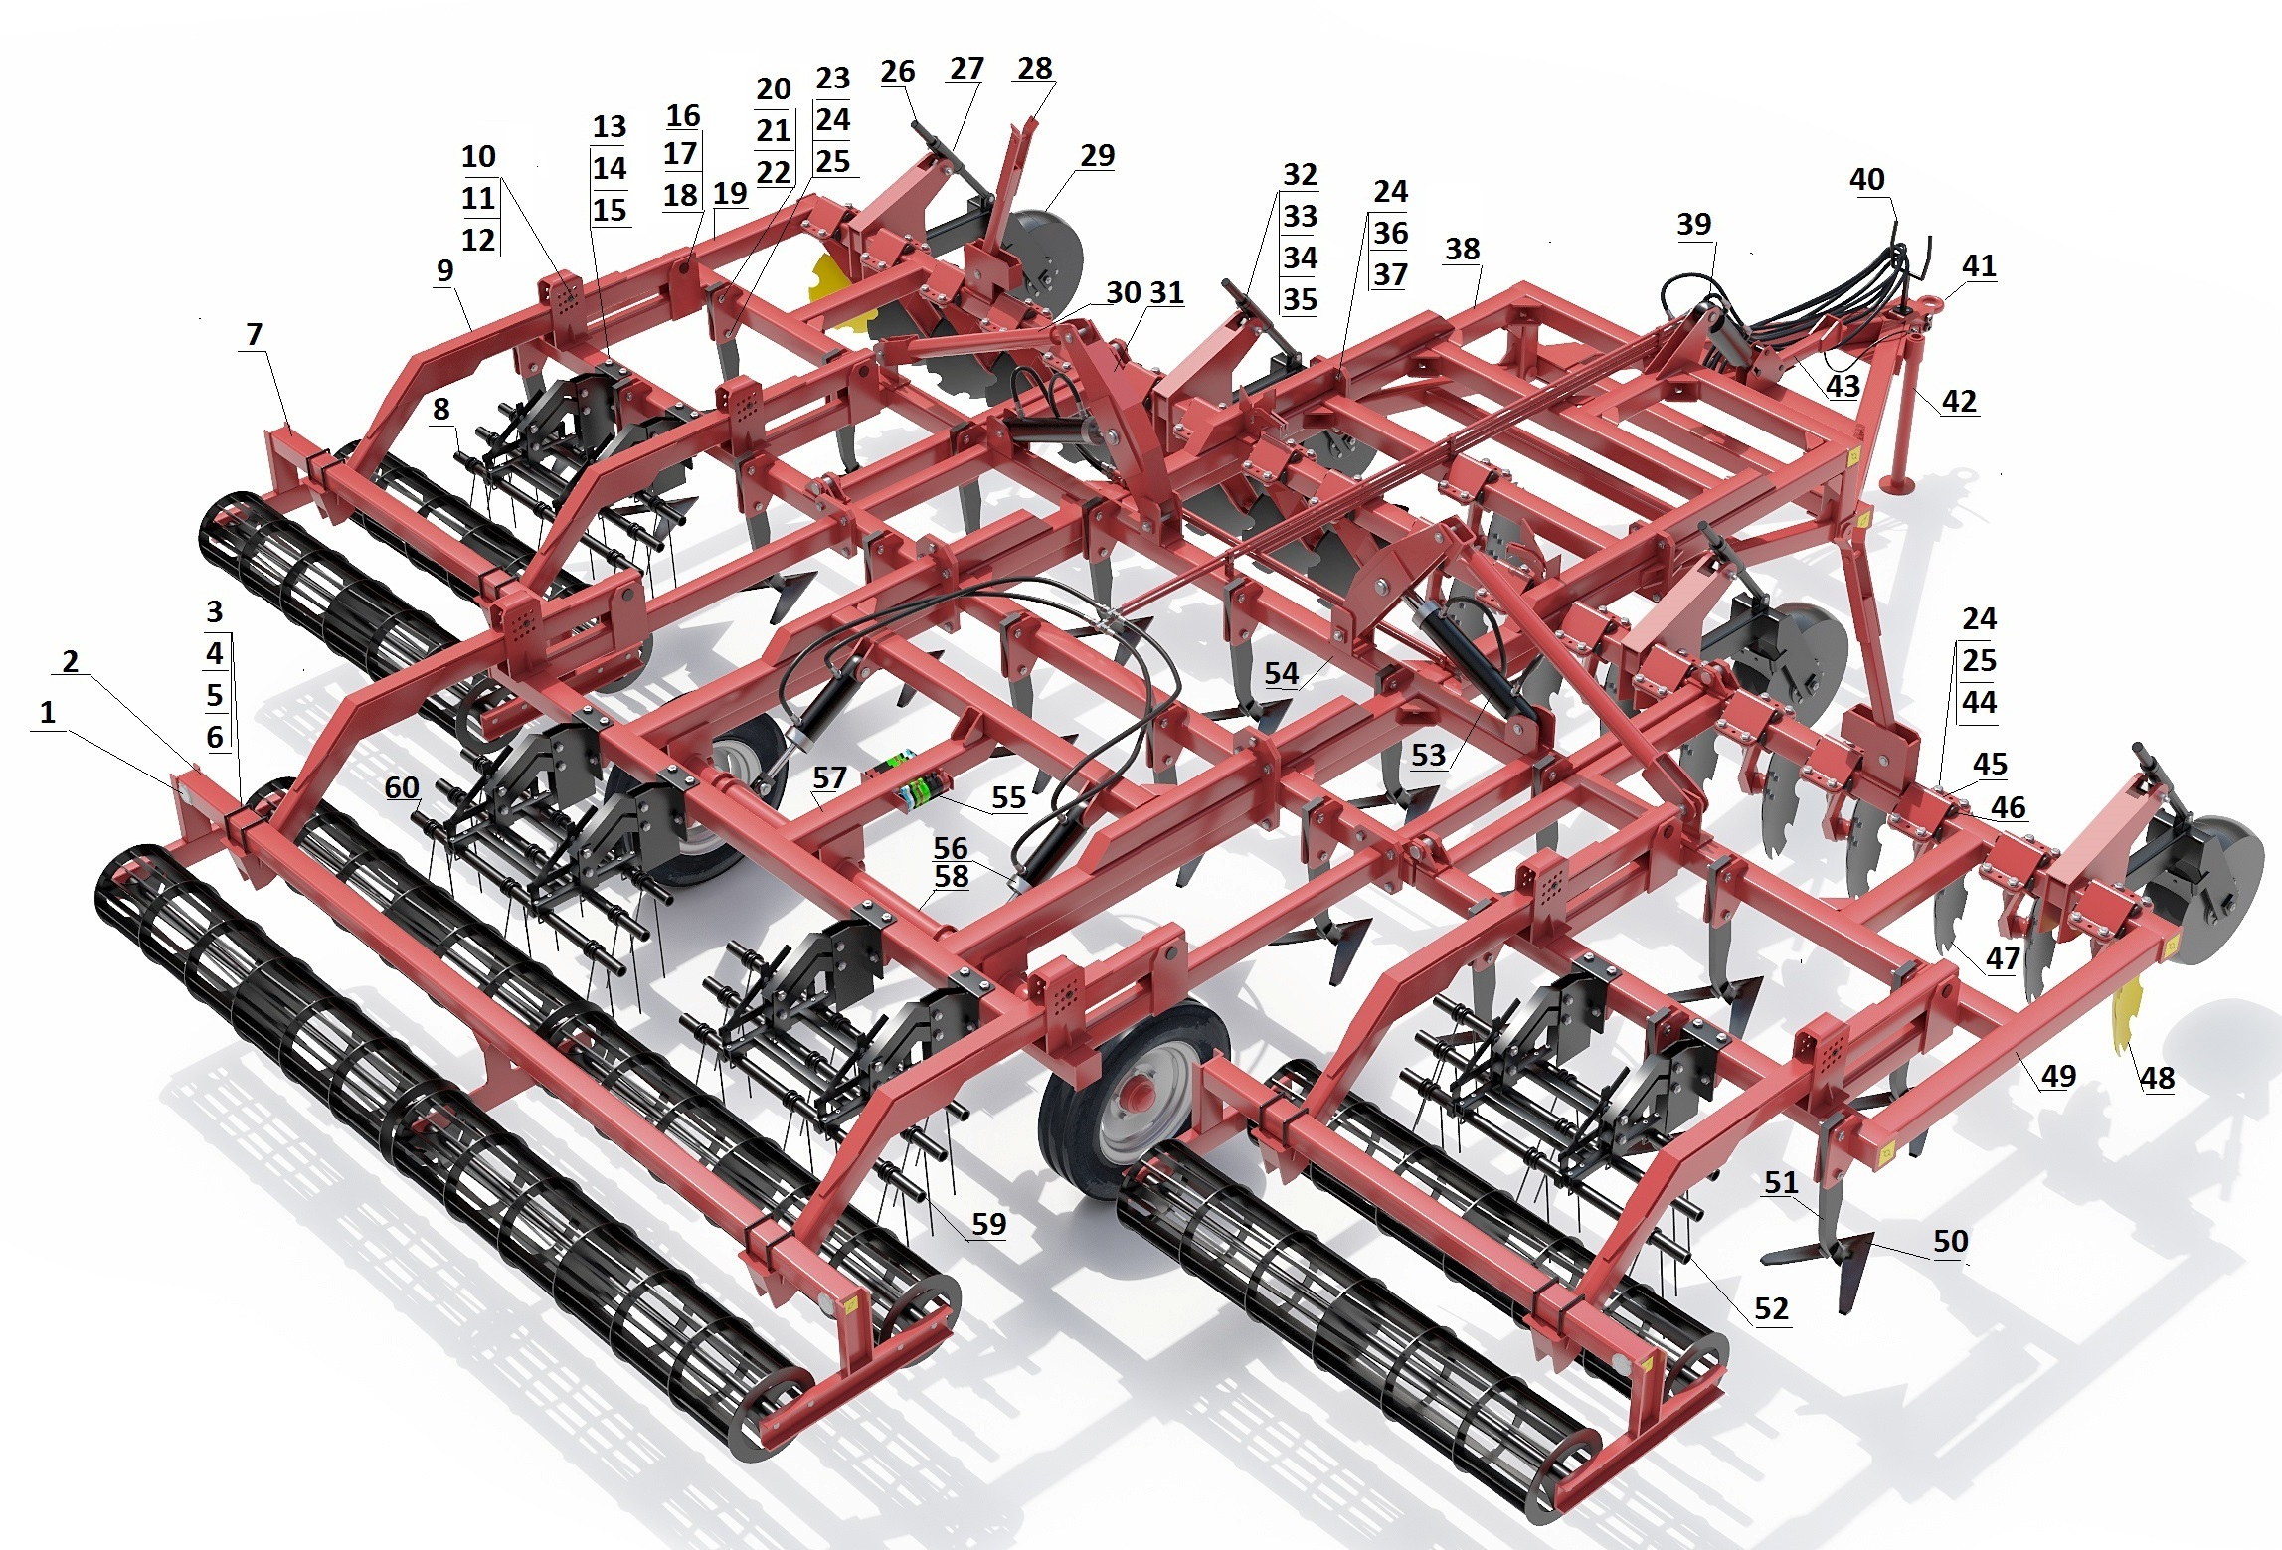
1-световозвращатель (красный) ФП-315, 2-каток КД-720.01.00.000, 3-стремянка М20х100х150.019, 4-гайка М20-7Н.019 ГОСТ 5915-70, 5-шайба 20.65Г ГОСТ 6402-70, 6-скоба КД-720М.06.00.000, 7-каток КД-720.02.00.000, 8-борона КД-720М.20.00.000, 9--тяга КД-720.00.06.000, 10-шкворень КД-720.00.20.000, 11-шайба Ф16хф40.019, 12-шплинт пружинный игольчатый Ф3,6.019 DIN 11024, 13-болт М12х40.019 ГОСТ 7798-70, 14- шайба 12.65Г ГОСТ 6402-70, 15-шайба КД-720.00.00.009-01, 16-шайба КД-720.00.00.009, 17-шплинт КД-720.00.00.010, 18-ось КД-720.00.00.012-02, 19-рама левая КД-720М.07.00.000, 20-болт М24х50.019 ГОСТ 7798-70, 21- гайка М24-7Н.019 ГОСТ 5915-70, 22-шайба 24.65Г ГОСТ 6402-70, 23-болт М12х50.12,8.019 ГОСТ 7798-70, 24-гайка М12-7Н.019 ГОСТ 5915-70, 25-шайба 12.65Г ГОСТ 6402-70, (или болт М14х50.12,8.019 ГОСТ 7798-70, гайка М14-7Н.019 ГОСТ 5915-70, шайба 14.65Г ГОСТ 6402-70), 26-штанга КД-720.00.02.000, 27-втулка опорная КД-720М.12.01.000, 28-штанга КД-720М.11.00.000, 29-колесо опорное переднее КД-720.03.00.000, 30-тяга КД-720.00.15.000, 31-рычаг КД-720.00.09.000, 32-кольцо КД-720.00.00.001, 33-шкворень КД-720.00.00.008, 34-шайба Ф10хФ22.019, 35-шплинт пружинный игольчатый Ф2,25.019 DIN 11024, 36-болт М24х50.019 ГОСТ 7798-70, 37-шайба Ф25х50х5.019, 38-рама передняя КД-720М.02.00.000, 39-гидроцилиндр ЦГ-100.50х200.22, 40-стойка К-360.02.00.000, 41-прицеп КД-720М.01.00.000, 42-стойка КД-720.00.01.000, 43-рычаг К-1080.09.00.000, 44-болт М12х50.019 ГОСТ 7798-70, 45-хомут 33.38.01.001, 46-демпфер Ф50х200 33.38.01.002, 47-стойка 33.38.03-01, 48-стойка 33.38.03-03, 49-рама правая КД-720М.14.00.000, 50-лапа 33.003, 51-стойка 33.17.002, 52- борона КД-720М.20.00.000-01, 53-гидроцилиндр ГЦ125.50х400.01, 54-рама средняя КД-720М.12.00.000, 55-набор регулировочных клипс, 56-гидроцилиндр ЕДЦГ 100.50х320, 57-рама транспортных колес КД-720М.15.00.000, 58-колеса транспортные КД-720М.17.00.000, 59-борона КД-720М.21.00.000-01, 60-борона КД-720М.21.00.000.
Рис.5 Культиватор КД-720МК, вид с зади.

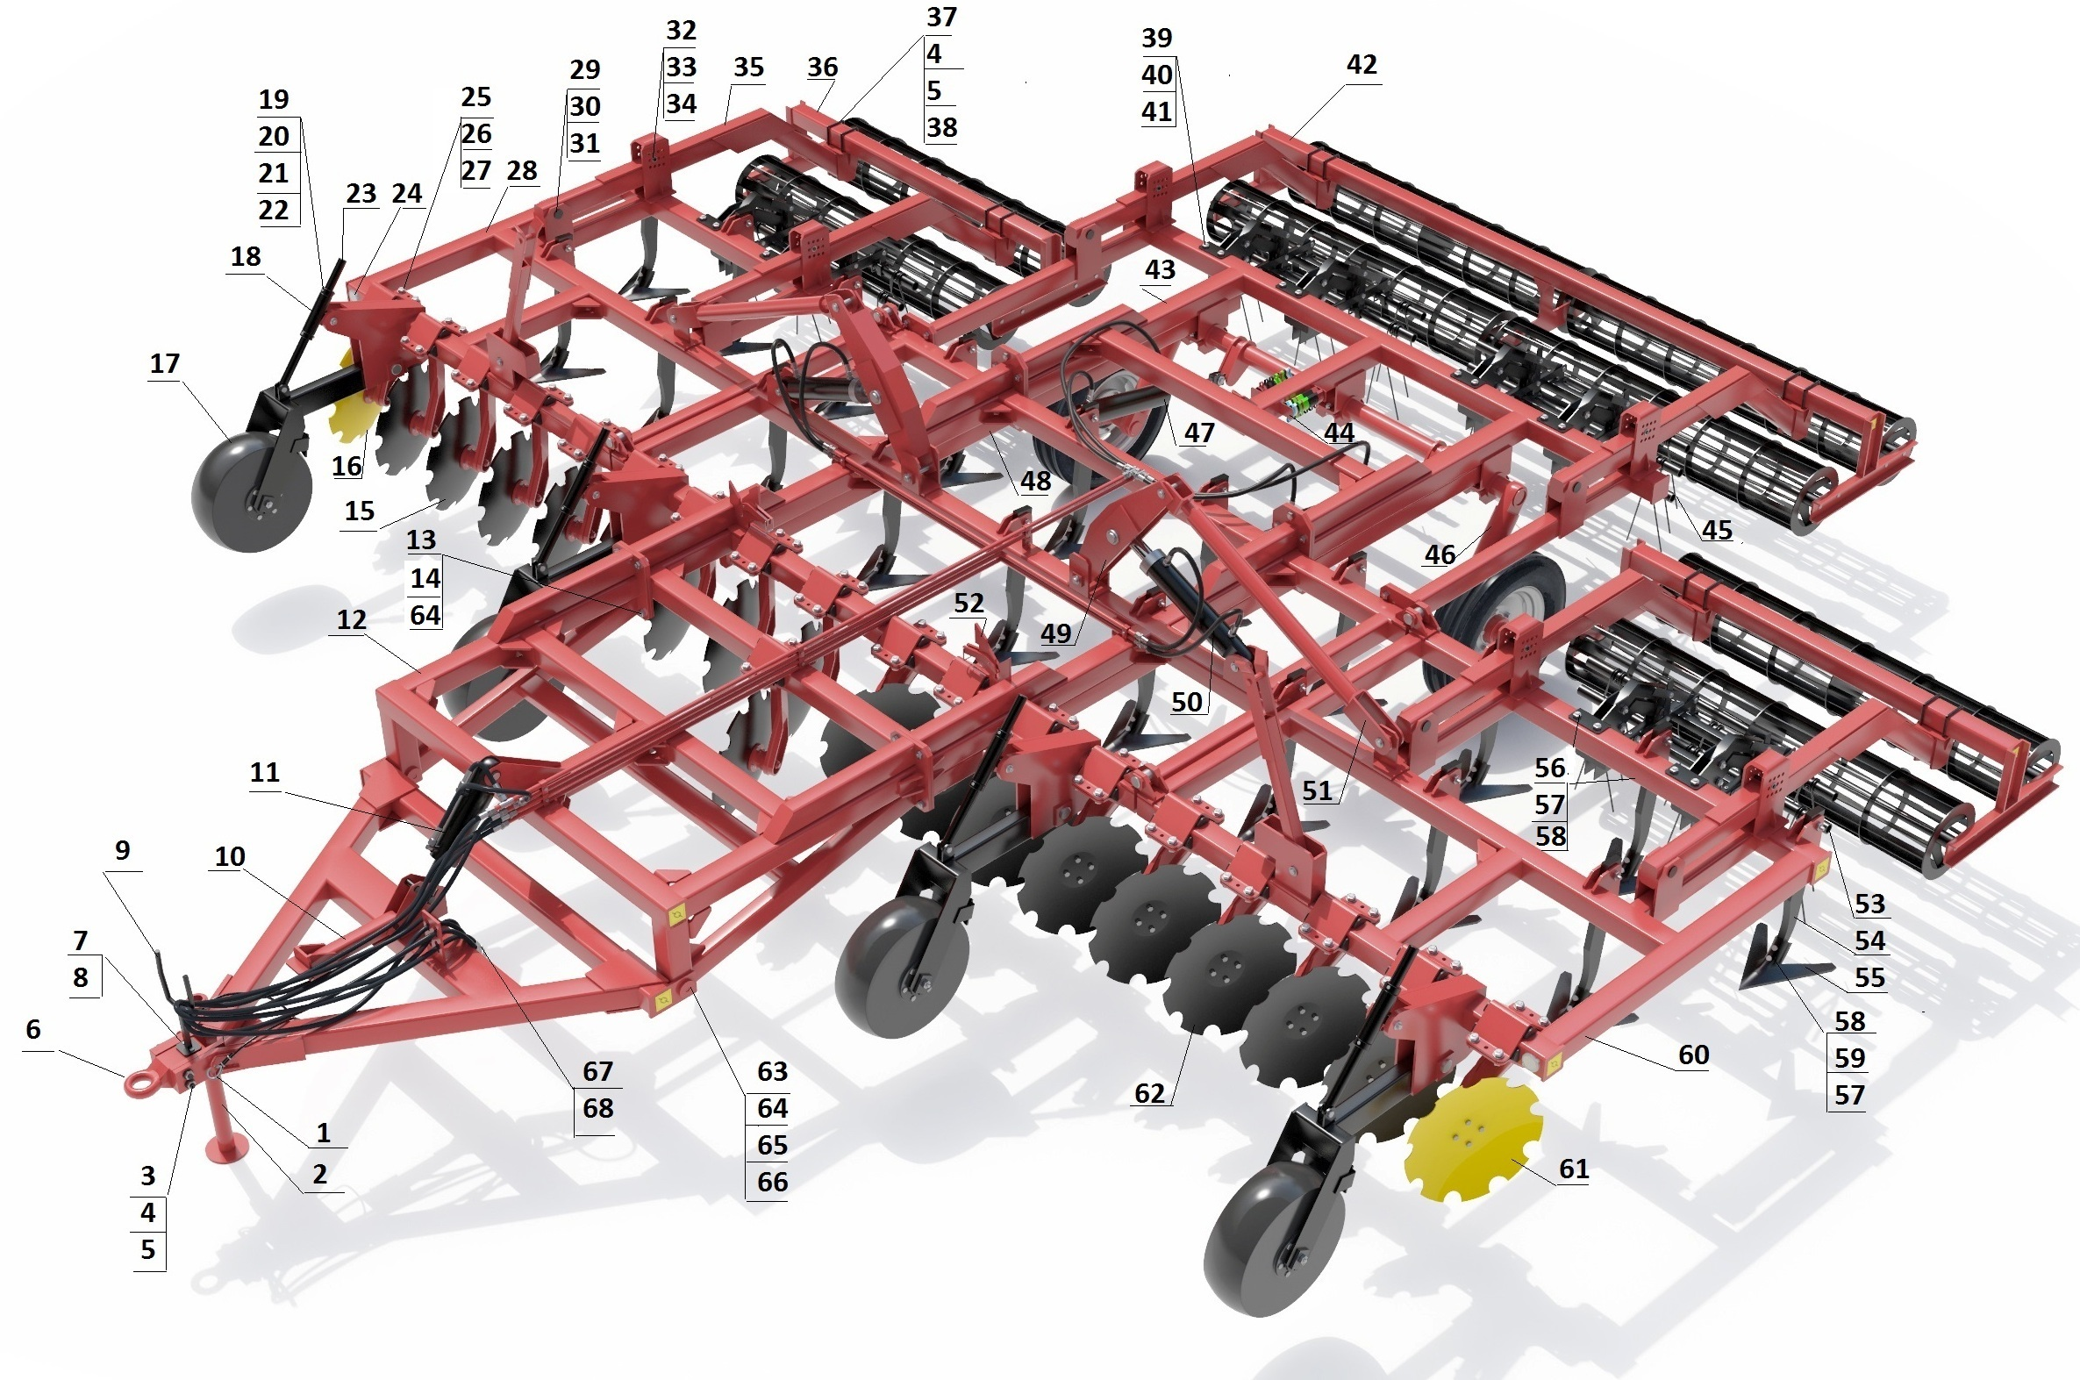
1-трос страховочный, 2-стойка КД-720.00.01.000, 3-болт М20х160.019 ГОСТ 7798-70, 4-гайка М20-7Н.019 ГОСТ 5915-70, 5-шайба 20.65Г ГОСТ 6402-70, 6-прицеп КД-720М.01.00.000, 7-болт М10х30.019 ГОСТ 7798-70, 8- шайба 10.65Г ГОСТ 6402-70, 9-стойка К-360.02.00.000, 10-рычаг К-1080.09.00.000, 11-гидроцилиндр ЦГ-100.50х200.22, 12-рама передняя КД-720М.02.00.000, 13- болт М24х50.019 ГОСТ 7798-70, 14-шайба Ф25х50х5.019, 15-стойка 33.38.03-01, 16-стойка 33.38.03-03, 17-колесо опорное переднее КД-720.03.00.000, 18-втулка опорная КД-720М.12.01.000, 19-кольцо КД-720.00.00.001, 20-шкворень КД-720.00.00.008, 21-шайба Ф10хФ22.019, 22-шплинт пружинный игольчатый Ф2,25.019 DIN 11024, 23-штанга КД-720.00.02.000, 24-световозвращатель (белый) ФП-315, 25-хомут 33.38.01.000, 26-болт М12х50.019 ГОСТ 7798-70, 27-гайка М12-7Н.019 ГОСТ 5915-70, 28-рама правая КД-720М.14.00.000, 29-шайба КД-720.00.00.009, 30-шплинт КД-720.00.00.010, 31-ось КД-720.00.00.012-02, 32-шкворень КД-720.00.20.000, 33-шайба Ф16хф40.019, 34-шплинт пружинный игольчатый Ф3,6.019 DIN 1102, 35-тяга КД-720.00.06.000, 36-каток КД-720.02.00.000, 37-стремянка М20х100х150.019, 38-скоба КД-720М.06.00.000, 39-болт М12х40.019 ГОСТ 7798-70, 40-шайба 12.65Г ГОСТ 6402-70, 41-шайба КД-720.00.00.009-01, 42-каток КД-720.01.00.000, 43-рама транспортных колес КД-720М.15.00.000, 44-набор регулировочных клипс, 45-борона КД-720М.21.00.000, 46-колеса транспортные КД-720М.17.00.000, 47-гидроцилиндр ЕДЦГ 100.50х320, 48-рама средняя КД-720М.12.00.000, 49-рычаг КД-720.00.09.000, 50-гидроцилиндр ГЦ125.50х400.01, 51-тяга КД-720.00.15.000, 52-ловитель, 53-борона КД-720М.20.00.000, 54-стойка 33.17.002, 55-лапа 33.003, 56-болт М12х50.12,8.019 ГОСТ 7798-70, 57-гайка М12-7Н.019 ГОСТ 5915-70, 58- шайба 12.65Г ГОСТ 6402-70, (или болт М14х50.12,8.019 ГОСТ 7798-70, гайка М14-7Н.019 ГОСТ 5915-70, шайба 14.65Г ГОСТ 6402-70), 59-болт М12х60.12,9.019 ГОСТ 7786-81, 60-рама левая КД-720М.07.00.000, 61-стойка 33.38.03-02, 62-стойка 33.38.03, 63-ось КД-720.00.00.012-03, 64-щайба Ф25хФ60х4.019, 65-гайка М24-7Н.019 ГОСТ 5915-70, 66-шайба 24.65Г ГОСТ 6402-70, 67-ниппель 1/2” (БРС ISOA 1/2” Ниппель), ниппель 1/2”-М20х1,5, шайба медная 21х27х1,5, 68-рукав высокого давления РВД 12-27,5 РОСТ 2SN (М20х1,5).
Рис.6 Культиватор КД-720МК.
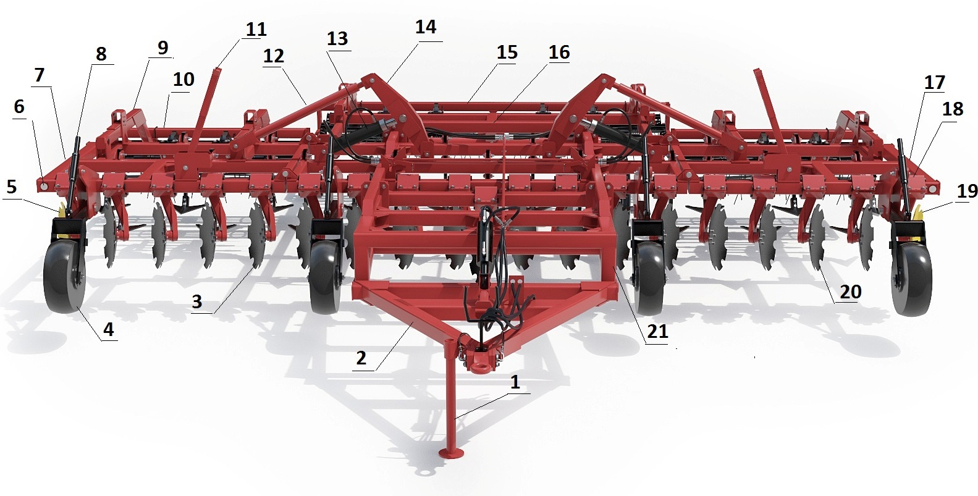

1- стойка КД-720.00.01.000, 2-прицеп КД-720М.01.00.000, 3-стойка 33.38.03-01, 4-колесо опорное переднее КД-720.03.00.000, 5-стойка 33.38.03-03, 6-световозвращатель (белый) ФП-315, 7--рама правая КД-720М.14.00.000, 8-штанга КД-720.00.02.000, 9-тяга КД-720.00.06.000, 10-каток КД-720.02.00.000, 11-штанга КД-720М.11.00.000, 12-тяга КД-720.00.15.000, 13-гидроцилиндр ГЦ125.50х400.01, 14-рычаг КД-720.00.09.000, 15-каток КД-720.01.00.000, 16-рама правая КД-720М.14.00.000, 17-рама левая КД-720М.07.00.000, 18-хомут 33.38.01.000, 19-стойка 33.38.03-02, 20-стойка 33.38.03, 21- рама передняя КД-720М.02.00.000.

Рис.7 Культиватор КД-720МК.
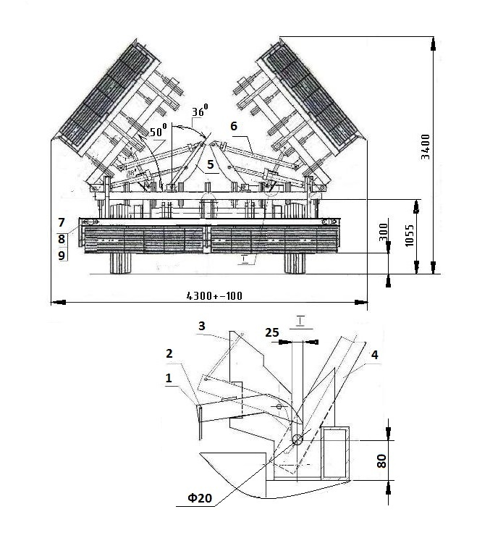
1-кольцо КД-720.00.00.015, 2-захват КД-720.00.00.016, 3-ловитель КД-720М.12.00.029, 4-штанга КД-720М.14.00.000, 5-рычаг КД-720М.06.00.000, 6-штанга КД-720М.05.01.000, 7-световозвращатель (красный) ФП-310Е, 8-винт М5х16.019, 9-шайба 5.65Г ГОСТ 6402-70.
Рис.8 Культиватор КД-720М в транспортном положении, вид с зади.

Конструкция культиваторов КД-360МК, КД-570МК, КД-720МК аналогична, культиваторы собираются из унифицированных узлов, имеют одинаковые настройки и регулировки, отличаются рабочей шириной захвата, культиватор КД-720МК складывается в транспортном положении.
Изменение глубины обработки производится:
-при работе с катками, регулировкой положения опорных колес рис.13 и прикатывающих катков рис.15 - регулировка ступенчатая, с шагом 20 мм;
При работе без катков, регулировкой положения опорных колес рис.13 и ограничением хода гидроцилиндров транспортных колес 3 рис.17 клипсами 4, отношение изменения глубины обработки к изменению размера набора клипс 1,7.
При подъеме культиватора для разворота в конце поля транспортные колеса 46 (рис.6) разворачиваются гидроцилиндрами 47, прицеп 6 фиксируется гидроцилиндром 11.
При переводе культиватора в транспортное положение: транспортные колеса 46 разворачиваются гидроцилиндрами 47, прицеп 6 фиксируется гидроцилиндром 11, рамы 28 и 60 поднимаются гидроцилиндрами 50, штанга 4 (рис.8) заходит в ловитель 3 и фиксируется захватом 2. Механизатор фиксирует: положение транспортных колес установкой полного набора клипс на штоки гидроцилиндров транспортных колес; положение прицепа фиксацией рычагом гидроцилиндра 10 (рис.6).
При переводе культиватора из транспортного положения в рабочее, механизатор выполняет: расфиксирует захваты 2 (рис.8), одев кольцо 1 на ловитель 6, снимает необходимое количество клипс со штоков гидроцилиндров (при работе с катками снимается полный набор клипс), расфиксируя транспортные колеса 46 (рис.6), расфиксирует прицеп 6, убирая рычаг 10 от корпуса гидроцилиндра 11. Убедившись в том, что все узлы расфиксированы и в исправном состоянии, механизатор гидроцилиндрами 11 опускает рамы 28 и 60 в горизонтальное положение, положением опорных колес 17 и катков 36, 42 задает глубину обработки – культиватор готов к работе. Заглубление рабочих органов в почву проводить на ходу, переводя транспортные колеса 46 гидроцилиндром 47 в рабочее положение, гидроцилиндр 11 расфиксирует прицеп 6. При работе культиватора с катками транспортные колеса находятся над почвой, рукоятка гидрораспределителя трактора - в нейтральном положении. При работе без катков, глубина обработки задается положением опорных и транспортных колес. При правильной регулировке и работе по ровному фону, рамы культиватора расположены горизонтально, рабочие органы первого и второго ряда заглублены равномерно, обработка почвы проводится на заданную глубину на всю ширину захвата. Для компенсации неровностей поля, крайние рамы 28,60 имеют возможность изменять положение относительно средней рамы 48. В конце гона рабочие органы должны быть выглублены переводом транспортных колес 46 (рис.6) в транспортное положение гидроцилиндром 47, прицеп 6 фиксируется гидроцилиндром 11. Разворот с заглубленными рабочими органами запрещается.
Для предотвращения поломок при нагрузке, превышающей предельно допустимую, на культиваторе установлены:
- на стойках в сборе с рабочими органами рис.10…12 – болт срезной 8(КД-720.00.00.004), который срезается, стойка с рабочим органом отклоняется назад и выглубляется, при основной обработке на глубину до 18 см, устанавливается срезной болт М14 мм;
- на дисковых сошниках рис.9 – установлены резиновые демпферы 5, которые гасят кратковременные перегрузки, при достижении предельной нагрузки кронштейн 6 с диском 7 проворачиваются вокруг трубы рамы, отклоняясь назад, и выглубляются.
В таких случаях механизатор должен остановить работу культиватора, заменить срезной болт из ЗИП, восстановив работоспособность стойки с рабочим органом, ослабить болты 2 рис.9, вернуть кронштейн 6 с диском 7 в исходное положение, затянуть гайки 3 , восстановив работоспособность дискового сошника.
4. Требования безопасности.
Для работы с культиватором допускаются лица, изучившие руководство по эксплуатации и прошедшие вводный инструктаж, выполнение настоящих требований по безопасности обязательно при сборке, работе и обслуживании.
Внимание! В связи с габаритами машины КД-570МК, превышающими по ширине допустимые по ГОСТ Р53489-2009 ССБТ, перевозку ее по дорогам общего пользования производить автомобильным транспортом, доставку машины до поля и обратно проводить в соответствии с транспортировкой не габаритных грузов согласно «Инструкции по перевозке крупногабаритных и тяжелых грузов автомобильным транспортом по дорогам Российской Федерации» и правил дорожного движения.
При сборке культиватора:
- рабочее место должно оборудоваться устойчивыми подставками высотой не менее 780 мм;
- для монтажа крупных узлов применяйте грузоподъемные механизмы, зачаливайте узлы и культиватор в сборе только в местах, обозначенных знаком «Место строповки» или убедившись в надежности строповки.
- при монтаже гидросистемы убедитесь в герметичности шлангов, трубопроводов и соединений; не допускается установка трубопроводов с явными механическими повреждениями.
При работе культиватора:
- убедитесь в надежности соединения культиватора с трактором;
- в наличии светоотражателей;
-при транспортировании культиватора по дороге убедитесь в том, что тяги зафиксированы захватами, зафиксируйте транспортные колеса набором клипс, гидроцилиндр прицепа рычагом;
- при опускании боковых рам из транспортного положения в рабочее, убедитесь в безопасности присутствующих, расфиксируйте тяги из захватов, колеса транспортные, гидроцилиндр прицепа;
- убедитесь в наличии необходимого количества масла в гидросистеме;
- техническое обслуживание культиватора проводить при выключенном двигателе трактора;
-очистку рабочих органов от почвы и растительных остатков производить специальным чистиком идущим в комплекте с машиной.
При консервации и расконсервации:
- проводить подготовку поверхностей, консервацию и расконсервацию в специально приспособленных вентилируемых помещениях;
- не допускается пользоваться открытым огнем;
- применять защитные средства в соответствии с требованиями безопасности, предъявляемыми к используемым материалам консервации и расконсервации.

При хранении:
- при хранении культиватора должны быть приняты меры, предотвращающие его самопроизвольное смещение;
- минимальное расстояние между машинами в ряду 0,7 м.
5. Подготовка культиватора к работе, обкатка.
Культиватор поставляется потребителю в частично разобранном состоянии для облегчения транспортировки.
5.1 Приемка изделия.
При поступлении культиватора потребителю необходимо:
- проверить число мест по отгрузочным документам и произвести наружный осмотр;
- произвести приемку, составить акт приемки;
- при обнаружении поломок изделия или недостаче упаковочных мест - составить коммерческий акт; если повреждена только упаковка - коммерческий акт не составляется;
- проверка подетальной комплектации полученного культиватора должна быть проведена при принятии его от транспортной компании.

5.2 Досборка культиватора.
Рабочее место для сборки культиватора должно быть оборудовано специальными подставками и подъемно-транспортными устройствами. Перед сборкой культиватора разложить все узлы и детали в последовательности, удобной для сборки, все трущиеся детали перед сборкой очистить от краски и пыли, смазать пластической смазкой.
При сборке соблюдайте следующие правила:
- элементы резьбовых соединений затягивать динамическим усилием, соответствующим данному диаметру резьбы и крепить их от самоотвинчивания путем постановки шплинтов, пружинных шайб, контргаек, замков, согласно комплекту поставки;
- вести работу в специальной одежде, не трогать незащищенными руками лезвия рабочих органов;
Досборку культиватора КД-720МК (как наиболее сложного)вести в следующей последовательности:
5.2.1.Освободите грузовые места от увязочной проволоки и проведите расконсервацию .
5.2.2.Установите раму среднею 48 (рис.6) в сборе с рамами левой 28 и правой 60 на четыре подставки высотой 780 мм, рамы 28 и 60, находящиеся в поднятом положении, отпустите их в горизонтальное, предварительно освободив тяги 4 (рис.8) для чего поверните захваты 2 и закрепите их кольцами 1 на ловителях 3 и установите на две подставки каждую, убедитесь в устойчивом положении изделий .
5.2.3.Присоедините к раме средней 48 (рис.6)раму переднею 12 в сборе с прицепом 6, для чего соедините фланцы рам болтами М24х50.019 ГОСТ 7796-70 гайками М24-7Н.019 ГОСТ 5918-70, шплинтами 5х45.019 ГОСТ 397-79(допускается крепление гайками М24-7Н.019 ГОСТ 5915-70 и шайбами 24.65Г ГОСТ 6402-70), прицеп поставьте на стойку 2.
5.2.4.Присоедините к раме 10 раму 43, в сборе с транспортными колесами 46, для чего соедините фланцы рам болтами М20х50.019 ГОСТ 7796-70, гайками М20-7Н.019 ГОСТ 5915-70,шайбами 20.65Г ГОСТ 6402-70,болтами М24х50.019 ГОСТ 7796-70, гайками М24-7Н.019 ГОСТ 5918-70, шплинтами 5х45.019 ГОСТ 397-79(допускается крепление гайками М24-7Н.09 ГОСТ 5915-70, шайбами 24.65Г ГОСТ 6402-70).
5.2.5.На переднем брусе рам 48, 28, 60 установите дисковые сошники с шагом 380 мм, крайний левый дисковый сошник 61 (33.38.03-02), 8 дисковых сошников 62 (33.38.03), 9 дисковых сошников 15 (33.38.03-01), крайний правый дисковый сошник 16 (33.38.03-03).
Монтаж дисковых сошников вести согласно рис.6, 7.
5.2.6.В кронштейны рам 48, 28, 60 (рис.6) установите стойки в сборе с рабочими органами с помощью болтов 4 (Рис.10) М24х90х019 ГОСТ 7796-70 и болтов срезных 8 (КД-720.00.00.004), шаг между носками рабочих органов 760+-10 мм, общая плоскость носков 10 мм.
5.2.7.Присоедините к рамам 28, 60, 43 (рис.6) катки 36 (КД-720.02.00.000), 42 (КД-720.01.00.000) в сборе с тягами 35 (КД-720.00.06.000). Монтаж и регулировку катков вести в соответствии с рис.15.
5.2.8.Присоедините к рамам 28, 60, 43 (рис.6) бороны согласно рис.5: 8 (КД-720М.20.00.000 – 1шт.), 52 (КД-720М.20.00.000-1 - 1 шт.), 59 (КД-720М.21.00.000-01 – 1 шт.), 60 (КД-720М.21.00.000 – 1 шт.). Монтаж и регулировку борон вести в соответствии с рис.16.
5.2.9.На передних брусьях рам 48, 28, 60 (рис.6) установите колеса опорные 17 (КД-720.03.00.000). Монтаж и регулировку опорных колес вести в соответствии с рис.13
5.2.10.Закрепите на культиваторе в соответствии с гидравлической схемой рис .20 рукава высокого.
5.2.11.Установите световозвращатели на переднем брусе рамы 48 (рис.6) белого цвета, на раме катков 42 – красного цвета.
5.2.12.Сборку культиваторов: КД-360МК вести согласно рис.1, рис.2, КД-570МК согласно рис.3, рис.4.
5.3. Проверка работоспособности культиватора.
Присоедините трактор к культиватору, соединив серьгу культиватора с прицепной скобой трактора, страховочную цепь оберните вокруг доски и закрепите на прицепе карабином, подсоедините гидросистему агрегата к задним выводам гидросистемы трактора, поднимите стойку прицепа и зафиксируйте его штырем.
5.3.1. Гидросистемой трактора поднимите культиватор на транспортных колесах, уберите подставки, соблюдая осторожность, опустите культиватор в нижнее положение, повторите операцию «подъем-опускание» несколько раз; движение культиватора должно быть плавным, без толчков и заеданий.
5.3.2. Поднимите рамы 28, 60 (рис.6) , при этом штанги 4 (рис.8) должны зайти в ловители 3 и зафиксироваться захватами 2. Перед опусканием рам захваты необходимо открыть, для чего кольца 1 захватов 2 одеть на носок ловителя 3.

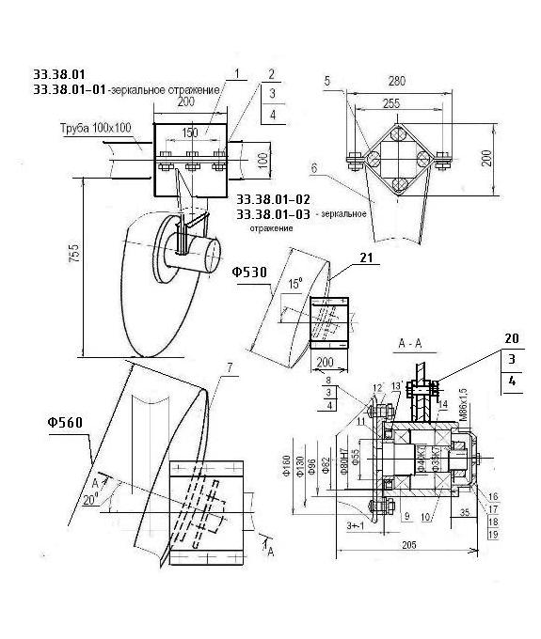 1-хомут 33.38.001, 2-болт М12х40.019 ГОСТ 7796-70, 3-гайка М12-7Н.019 ГОСТ 5915-70, 4-шайба 12.65Г ГОСТ 6402-70, 5-демпфер 33.38.01.002 Ф50х200 мм, 6-кронштейн 33.38.01.03.000 (33.38.01.03.000-01, 33.38.01.03.000-02, 33.38.01.03.000-03), 7-диск 33.053, 8-бюлт М12х40.019 ГОСТ 7802-81, 9-подшипник роликовый радиально-упорный 7208 Ф40хФ80х19,75, 10-подшипник радиально-упорный 7307 Ф35хФ80х22,75, 11-кольцо 33.38.01.001, 12-фланец 33.38.01.01.000, 13-манжета 2.2-55х82 ГОСТ 8752-79, 14-кольцо стопорное Ф80х2,5 ГОСТ 13042-86, 16-крышка 33.38.01.02.000, 17-гайка М30х1,5 ГОСТ 5915-70, 18-шайба 33.38.01.003, 19-шайба 33.38.01.003-01, 20-болт М12х60.019 ГОСТ 7796-70, 21-диск 33.53-01.
Рис.9 Дисковый сошник.
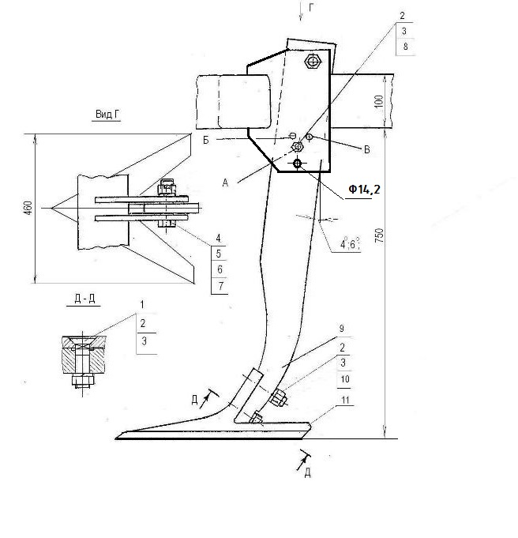
1-болт М12х60.12,9.019 ГОСТ 7786-81, 2-гайка М12-7Н.019 ГОСТ 5915-70, 3-шайба 12.65Г.019 ГОСТ 6402-70, 4-болт М24х90.019 ГОСТ 7796-70, 5-гайка М24-7Н.019 ГОСТ 5918-73, 6-шайба 24.65Г ГОСТ 6402-70, 7-шплинт 5х45.019 ГОСТ 397-79, 8-болт срезной М12х65.88.019 ГОСТ 7796-70 (или М14х65.88.019 ГОСТ 7796-70), 9-стойка 33.17.002, 10-болт М-12х75.019 ГОСТ 7786-81, 11-лапа 33.003.

Рис.10 Стойка в сборе с плоскорежущей лапой.
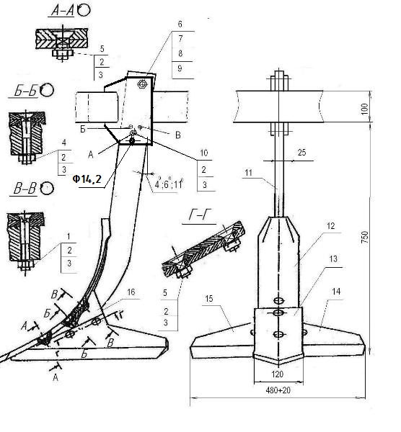
1-болт М12х75.019 ГОСТ 7786-81, 2-гайка М12-7Н.019 ГОСТ 5915-70, 3-шайба 12.65Г.019 ГОСТ 6402-70, 4-болт М12х60.019 ГОСТ 7786-81, 5-болт М12х30.019 ГОСТ 7786-81, 6-болт М24х90.019 ГОСТ 7796-70, 7-гайка М24-7Н.019 ГОСТ 5915-70, 8-шайба 24.65Г.019 ГОСТ 6402-70, 9-шплинт 5х45.019 ГОСТ 397-79, 10-болт срезной М12х65.88.019 ГОСТ 7796-70 (или М14х65.88.019 ГОСТ 7796-70), 11-стойка 33.17.002, 12-наральник 33.17.004, 13-долото 33.17.006, 14-нож 33.17.003, 15-нож 33.17.003-01, 16-башмак 33.17.001.

Рис.11 Стойка со сборной лапой
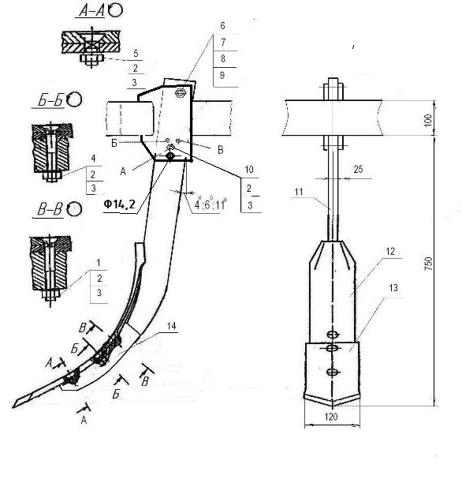
1-болт М12х75.019 ГОСТ 7786-81, 2-гайка М12-7Н.019 ГОСТ 5915-70, 3-шайба 12.65Г.019 ГОСТ 6402-70, 4-болт М12х60.019 ГОСТ 7786-81, 5-болт М12х30.019 ГОСТ 7786-81, 6-болт М24х90.019 ГОСТ 7796-70, 7-гайка М24-7Н.019 ГОСТ 5915-70, 8-шайба 24.65Г.019 ГОСТ 6402-70, 9-шплинт 5х45.019 ГОСТ 397-79, 10-болт срезной М12х65.88.019 ГОСТ 7796-70 (или М14х65.88.019 ГОСТ 7796-70), 11-стойка 33.17.002, 12-наральник 33.17.004, 13-долото 33.17.00.005, 14-корпус глубокорыхлителя 33.106.

Рис. 12 Стойка со сборным глубокорыхлителем

5.4. Обкатка культиватора.
Обкатку культиватора проводить в хозяйственных условиях. Перед началом обкатки проверить затяжку всех болтовых соединений, проверить соответствие сборки культиватора руководству по эксплуатации, отрегулировать необходимую глубину обработки.
5.4.1.Провести обкатку культиватора в течении 30 минут. После обкатки подтянуть все болтовые соединения, проверить температуру ступиц подшипниковых узлов, при перегреве выше 80 град., либо появлении люфтов, провести регулировку подшипниковых узлов, при появлении люфта диска в дисковом сошнике - провести регулировку подшипникового узла и провести затяжку болтов крепления диска к ступице, крепления дисковых сошников к рамам, при необходимости заполнить смазкой подшипниковые узлы культиватора.
5.4.2 Полную обкатку произвести в течение 8 часов, при необходимости выполнить работы изложенные в п.5.4.1.
ВНИМАНИЕ! В связи с обсадкой диска по поверхности оси ступицы дискового сошника, при обработке первых 300 га, каждые 50 га контролировать затяжку болтов крепления дисков к оси ступицы дискового сошника. При ослаблении затяжки возможен отрыв головки болта и деформация диска.
Движение культиватора в рабочем положении только прямолинейное. Разворот разрешен только с выглубленными рабочими органами.
ЗАПРЕЩАЕТСЯ:
- находиться впереди агрегата во время движения;
- работать с неисправным культиватором или трактором;
- производить ремонт, регулировку, подтяжку гаек во время движения;
- очищать рабочие органы во время движения;
- вращать диски незащищенными руками.
6. Правила эксплуатации и регулировки.
6.1 Основным условием правильной эксплуатации культиватора являются:
- твердость почвы не более 2,5 МПа (25 кгс/см²);
- влажность почвы не более 27%;
- отсутствие куч пожнивных остатков, превышающих по высоте 100 мм, по ширине 1500 мм.
6.2.При предпосевной обработке почвы с плоскорежущими лапами, стойки 9 рис.10 должны фиксироваться срезными болтами 8 в отверстие А, при этом лезвия лапы расположены в горизонтальной плоскости.
6.3.При предпосевной обработке со сборной лапой, стойки 11 рис.11 должны фиксироваться срезными болтами 10 в отверстие Б, при этом носок долота 13 и лезвия ножей 14, 15 находятся в горизонтальной плоскости;
6.4.При обработке паров с плоскорежущими лапами, стойки 9 рис.10 могут фиксироваться срезными болтами 8 в отверстие В, при этом увеличивается угол атаки лапы для лучшего заглубления.
6.5.При обработке паров и стерневых полей со сборной лапой, стойки 11 рис.11 должны фиксироваться срезными болтами 10 в отверстие А, при этом увеличивается угол атаки для лучшего заглубления и крошения почвы.
6.6.При рыхлении нижних уплотненных слоев почвы со сборным глубокорыхлителем, рис.12, стойки фиксируются в отверстие А.
6.7 Требуемая глубина обработки, при работе с катками, достигается перестановкой шкворней 15 (рис.15), в отверстия кронштейнов над тягами катков и перестановкой шкворней 18 (рис.13) и перемещением колец 19. Отверстия Б (рис.13, рис.15) являются нулевыми, при этом опорные колеса и катки находятся на уровне носков плоскорежущих лап, расчет глубины обработки вести из расчета: перестановка шкворней на одно отверстие вверх смещает вниз лапы относительно опорных колес и катков на 20 мм. Для регулировки положения опорных колес используйте монтажку 21 (рис.13).
При работе без катков, (при высокой влажности, и при основной обработке, для сохранения стерневого фона, комковатости почвы), требуемая глубина обработки достигается перестановкой шкворней 18 (рис.13) и перемещением колец 19, а также установкой необходимого набора клипс 4 (рис.17) на штоки гидроцилиндров 3.
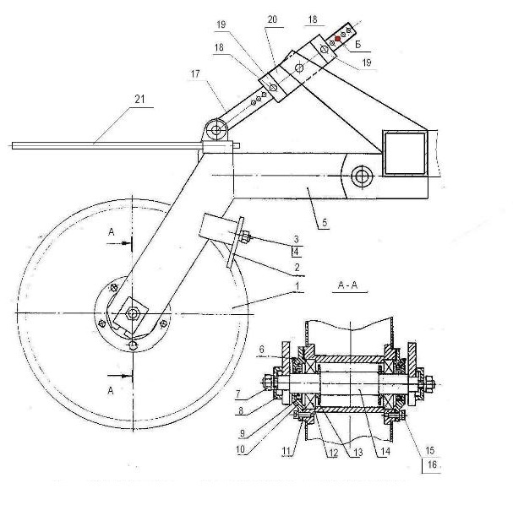
1-колесо КД-720.03.01.000, 2-чистик КД-720.03.00.001, 3-болт М12х35.019 ГОСТ 7796-70, 4-гайка М12-7Н.019 ГОСТ 5915-70, 5-вилка КД-720.03.02.000, 6-масленка 1.2.Ц6хр, 7-гайка М20-7Н.019 ГОСТ 5915-70, 8-накладка КД-720.03.00.002, 9-манжета 2.2-50х70-1 ГОСТ 875279, 10-крышка КД-720.03.00.003, 11-прокладка КД-720.03.00.004, 12-подшипник 310, 13-шайба КД-720.03.00.005, 14-ось КД-720.03.00.006, 15-болт М10х25.019 ГОСТ 7796-70, 16-шайба 10.65Г.019 ГОСТ 6402-70, 17-штанга КД-720.00.02.000, 18-шкворень КД-720.00.00.007, 19-кольцо КД-720.00.00.001, 20-кулиса КД-720.00.03.000, 21-монтажка.
Рис.13 Колесо опорное КД-720.03.00.000
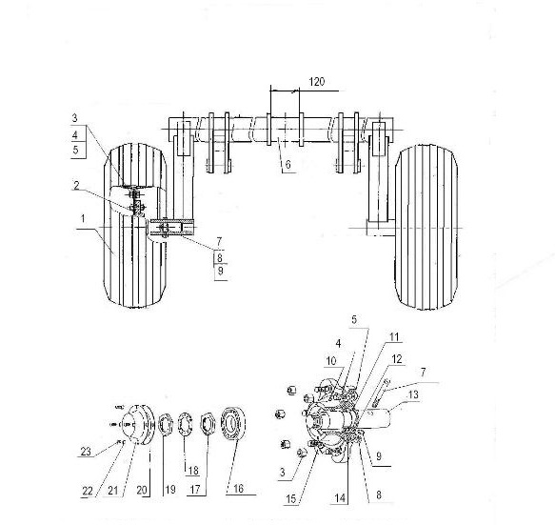
1-колесо Н.130.06.020, 2-ступица в сборе БДТ 07.020, 3-гайка Н130.02.604, 4-шпилька Н130.05.604, 5-гайка М18х1,5.019 ГОСТ 5915-70, 6-транспортные колеса КД-720М.17.00.000, 7-болт М16х110.019 ГОСТ 7795-70, 8-гайка М16-7Н.019 ГОСТ 5915-70, 9-шайба 65Г.019 ГОСТ 6402-70, 10-масленка 1.2.Ц9 ГОСТ 19853-74, 11-сальник Н-130.06.030, 12-втулка сальника Н130.06.801, 13-ось КД-720.00.00.007, 14-подшипник 7513 ГОСТ 333-79, 15-ступица БДЮ 30.201, 16-подшипник 7511 ГОСТ 333-79, 17-гайка со штифтом Н130.05.030, 18-шайба Н130.05.402, 19-гайка Н130.05.605, 20-прокладка Н130.06.001, 21-крышка Н130.06.405, 22-шайба 6.65Г.019 ГОСТ 6402-70, 23-болт М6х16.019 ГОСТ 7798-70.

Рис.14 Транспортные колеса.
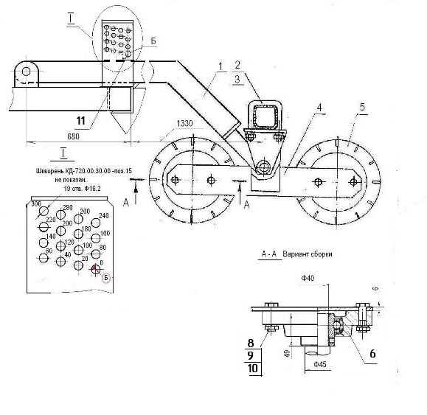

1-тяга КД-720.00.06.000, 2-струбцина КД-720.00.00.003, 3-гайка М20-7Н.019 ГОСТ 5915-70, 4-рама КД-720.01.01.000 (или рама КД-720.02.01.000), 5-каток КД-720.01.02.000, 6-подшипник UCFL 208, 8-болт М16х60.019 ГОСТ 7798-70, 9-гайка 16-7Н.019 ГОСТ 5915-70, 10-шайба 16.65Г ГОСТ 6402-70, 11-шкворень КД-720.00.20.000.

Рис.15 Каток КД-720.01.00.000 (или КД-720.02.00.000)

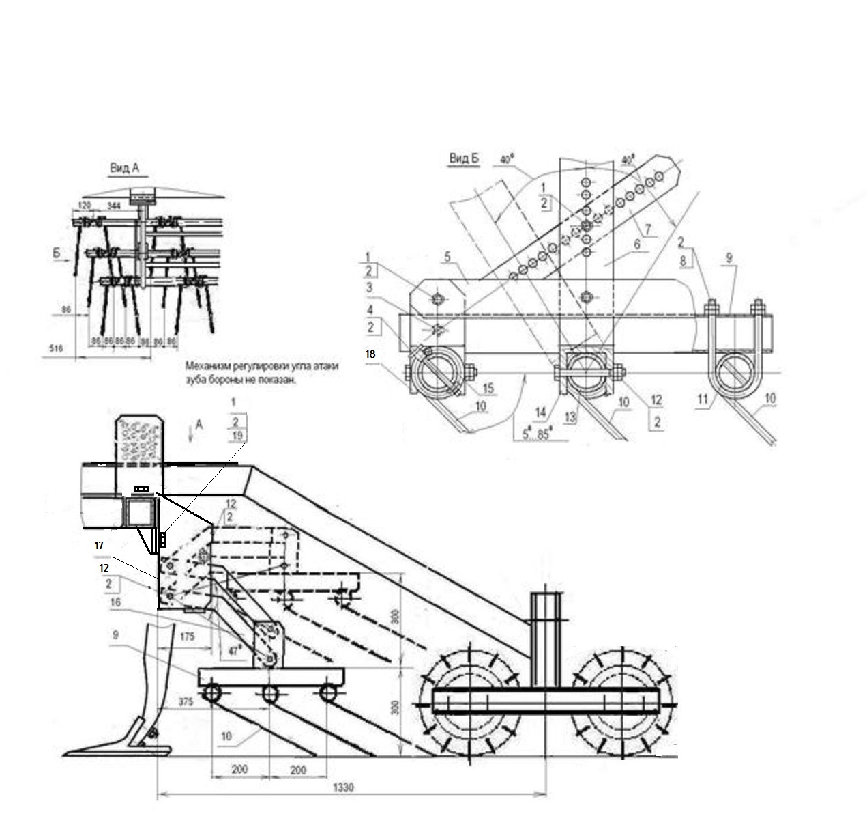
1-болт М12х40.019 ГОСТ 7796-70, 2-гайка М12-7Н.019 ГОСТ 5915-70, 3-болт М12х80.019 ГОСТ 7796-70, 4-болт КД-720М.20.00.001, 5-тяга КД-720М.20.002, 6-рычаг КД-720М.20.01.000, 7-тяга КД-720М.20.00.003, 8-струбцина КД-720М.20.00.004, 9-рама КД-720М.20.02.000, 10-пружинный зуб КД-720М.20.00.005, 11-труба КД-720М.20.00.006, 12-болт М12х90.019 ГОСТ 7796-70, 13-труба КД-720М.20.00.006-01,14-рычаг КД-720М.20.01.000-01, 15-труба КД-720М.20.00.006-02, 16-тяга КД-720М.20.00.007, 17-кронштейн К-1080.20.01.000, 18-кронштейн КД-720М.20.04.000, 19-шайба 12.65Г.019 ГОСТ 6402-70.

Рис.16 Борона КД-720М.20.00.000
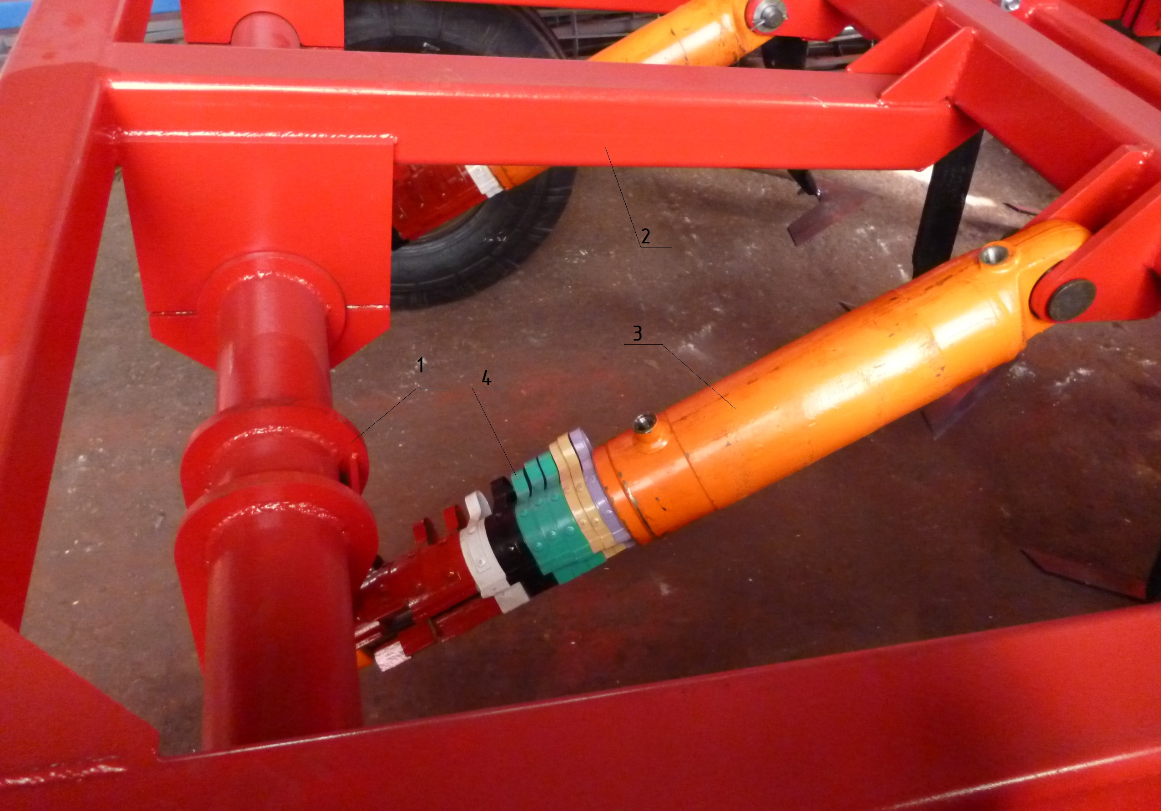

1-транспортные колеса КД-720М.17.00.000, 2-рама транспортных колес КД-720М.00.000, 3-гидроцилиндр ГЦ ЕДЦГ 111.000-02-01, 4-набор клипс Ф50- L= 310 мм.

Рис.17 Установка набора клипс на гидроцилиндры транспортных колес.

Набор клипс для регулировки глубины обработки культиватора и фиксации гидроцилиндров в транспортном положении.

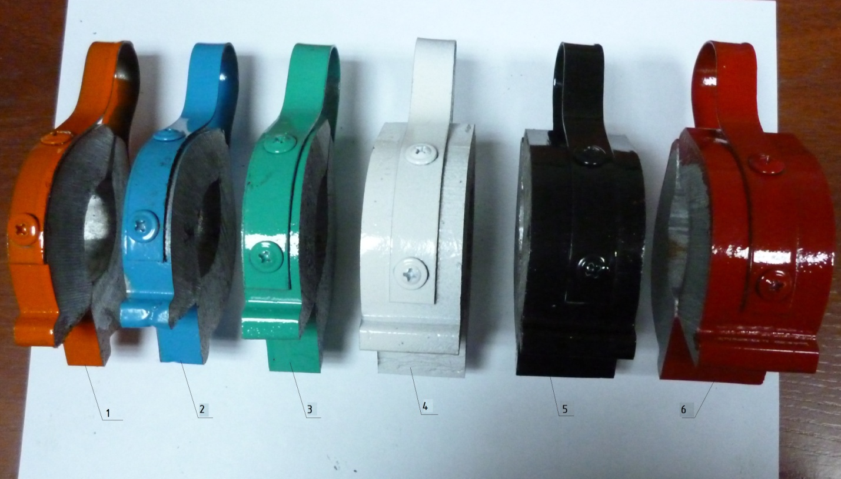

№  п/п | Цвет клипсы | Толщина, мм | Кол. на гидроци-линдр, шт. | Кол. на культиватор, шт.
 |  |  |  | КД-720М | Примечание
1 | Оранжевый | 13 | 2 | 8
2 | Ярко-голубой | 16 | 1 | 4
3 | Морская волна | 19 | 3 | 12
4 | Белый | 32 | 1 | 4
5 | Черный | 36 | 1 | 4
6 | Красный | 38 | 4 | 16

7.Техническое обслуживание.
Рекомендуется проводить ежесменное, периодическое и послесезонное техническое обслуживание.
7.1 Ежесменное техническое обслуживание проводится один раз в смену.
Перечень работ, выполняемых при ежесменном техническом обслуживании:
- очистить культиватор от почвы и растительных остатков;
- провести наружный осмотр культиватора;
- проверить и, при необходимости, подтянуть болтовые соединения;
- контролировать осевой люфт в подшипниковых узлах дискового сошника, при необходимости - отрегулировать;
- контролировать температуру подшипниковых узлов, при нагреве узлов выше 80 градусов проверить наличие смазки и правильность регулировки узла;
- проверить давление в шинах – норма 0,25 МПа( 2,5 кгс/см²)
7.2 Регулировка подшипникового узла дискового сошника 33.38.03 рис.9:
- выкрутить гайку 16;
- отогнуть шайбу 18;
-закрутить гайку 17 до защемления подшипника, а затем отпустить ее на 1/12 оборота (при этом вращение диска должно быть с небольшим сопротивлением);
- зафиксировать гайку 17, отогнув ус шайбу 18;
- завернуть гайку 16;
- добавить смазки.
7.3 Периодическое техническое обслуживание.
Проводится после 40 часов работы.
Перечень работ, выполняемых при периодическом техническом обслуживании:
- выполнить п.7.1 (работы выполняемые при ежесменном техническом обслуживании);
- провести смазку трущихся частей культиватора, согласно схеме смазки рис.15 ;
- на культиваторе 45 точек смазки;
Рекомендуется использовать для смазки ЛИТОЛ-24 или его аналоги.
7.4 Послесезонное техническое обслуживание.
Проводится после окончания полевых работ.
Требуется выполнить:
- выполнить п.7.1 (работы, выполняемые при ежесменном техническом обслуживании);
- выполнить п.7.3 работы, выполняемые при периодическом техническом обслуживании);
- смазать шарнирные соединения консервирующей смазкой;
- проверить износ рабочих органов, при необходимости заменить;
- восстановить поврежденную окраску на деталях и узлах путем нанесения лакокрасочного покрытия.

7.5.Возможные неисправности и методы их устранения.
Возможные неисправности и методы их устранения приведены в табл.2.
табл.2
№ п/п | Неисправность | Метод устранения
1 | Течь масла через шток гидроцилиндра | Заменить уплотнения штока гидроцилиндра или заменить гидроцилиндр.
2 | Гидроцилиндр не развивает необходимое усилие, уплотнения по поршню или зеркало гильзы повреждены | Заменить уплотнения поршня гидроцилиндра или заменить гидроцилиндр.
3 | Течь масла по соединению фитинг - РВД | Подтянуть соединение.  Заменить фитинг или РВД.
4 | Греются подшипники колес выше 80 град.С. | Проверить смазку.  Отрегулировать подшипниковый узел.
5 | Культиватор неравномерно ведет обработку по рядам лап | Провести регулировку глубины обработки:  -при обработке заднего ряда лап выше (ниже) норы, уменьшить (увеличить) глубину обработки на прикатывающих катках или клипсами на транспортных и опорных колесах;  - при обработке дисковых сошников и переднего ряда лап выше (ниже) норы, уменьшить (увеличить) глубину обработки на передних опорных колесах.
7 | Культиватор неравномерно ведет обработку по ширине машины | Провести регулировку глубины обработки:  -для КД-360МК и КД-570МК выставить необходимую глубину с помощью передних опорных колес, прикатывающих катков или транспортных колес, проверить положение прицепа, при работе с катками, транспортные колеса подняты максимально вверх, при работе с регулировкой глубины транспортными колесами гидроцилиндры срабатывают до упора в клипсы.  Вести работу культиватора при работе гидрораспределителя в плавающем режиме запрещено.  -для КД-720МК, выставить необходимую глубину обработки средней рамы, затем отрегулировать глубину обработки крыльев, допускается на крыльях устанавливать глубину обработки на одно деление больше;
8 | Срезается болт поз.8, рис.19 | Проверьте качество болта М12х65.88.019 (М14х65.88.019)ГОСТ 7796-70, класс прочности не ниже 8.8. Болт замените.  Проверьте:  - твердость почвы не более 2,5 МПа (25 кгс/см²);  - влажность почвы не более 25%;  - отсутствие куч пожнивных остатков.
9 | Разрушаются болты поз.10 рис.19 | Проверьте качество болта М12х60.12.9.019 (М12х55.12.9.019) ГОСТ 7786-70, класс прочности не ниже 12.9. Болты замените.  Проверьте соответствие глубины обработки установленному рабочему органу и износ рабочих органов.  Проверьте:  - твердость почвы не более 2,5 МПа (25 кгс/см²);  - влажность почвы не более 25%;  - отсутствие куч пожнивных остатков.  Снизить скорость обработки.
10 | Культиватор работает не стабильно по глубине или не заглубляется. | Проверьте положение прицепа в рабочем положении, оно должно быть горизонтальным, или серьга находится ниже подсоединения прицепа к раме. Отрегулируйте положение прицепа в рабочем положении культиватора.  При регулировке передними опорными колесами и катками: транспортные колеса подняты в крайнее верхнее положение, культиватор опирается на передние опорные колеса и прикатывающие катки.  При регулировке передними опорными колесами и транспортными колесами: транспортные колеса подняты до упора гидроцилиндрами в клипсы, культиватор опирается на передние опорные колеса и транспортные колеса, прикатывающие катки свободно катятся по поверхности почвы или сняты с культиватора.  Вести работу культиватора при работе гидрораспределителя в плавающем режиме запрещено.  Проверьте глубину обработки.  Проверьте износ дисков.  Проверьте износ носка лапы.  Проверьте:  - твердость почвы не более 2,5 МПа (25 кгс/см²);  - влажность почвы не более 25%;  - отсутствие куч пожнивных остатков.  Снизить скорость обработки.  Переставьте срезной болт М12х65.88.019 ГОСТ 7796-70, поз.8. рис.10, из отверстия А в отверстие В.
11 | Культиватор не полностью подрезает сорные растения. | Проверьте износ дисков.  Проверьте износ лап.  Проверьте глубину обработки.

7.6.Смазка узлов культиваторов.
Смазку узлов культиваторов проводить согласно ХИММОТОЛОГИЧЕСКОЙ КАРТЕ культиваторов серии КД, табл.3 и схемы смазки рис.18.

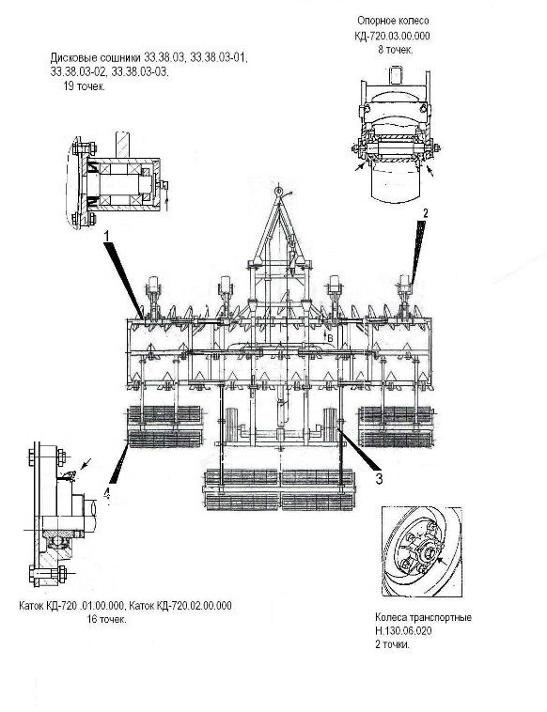

Рис.18 Схема смазки

ХИММОТОЛОГИЧЕСКАЯ КАРТА культиваторов серии КД
табл.3
Наименование | Кол-во в изделии объем заправки шт./кг. |  |  | Наименование марок ГСМ, ГОСТ, ОСТ |  | Периодичность  смены ГСМ
 | КД-360МК | КД-570М | КД-720М | основные | заменитель | основные
1 | 2 | 3 | 4 | 5 | 6 | 7
Корпус подшипников диска | 9/0,15 | 15/0,15 | 15/0,15 | Литол – 24 ГОСТ 21150 | Солидол Ж  ГОСТ 1033, Солидол ГОСТ 4366 | При выполнении периодического техни- ческого
Ступицы опорных колес | 2/0,2 | 4/0,2 | 4/0,2 | Литол – 24 ГОСТ 21150 | Солидол Ж  ГОСТ 1033, Солидол ГОСТ 4366 | При выполнении периодического техни- ческого
Ступицы транспортных колес | 2/0,2 | 2/0,2 | 2/0,2 | Литол – 24 ГОСТ 21150 | Солидол Ж  ГОСТ 1033, Солидол ГОСТ 4366 | При выполнении периодического техни- ческого
Ступицы катков | 8/0,15 | 16/0,15 | 16/0,15 | Литол – 24 ГОСТ 21150 | Солидол Ж  ГОСТ 1033, Солидол ГОСТ 4366 | При выполнении периодического техни- ческого
Рычаги опорных колес | 2/0,05 | 4/0,05 | 4/0,05 | Литол – 24 ГОСТ 21150 | Солидол Ж  ГОСТ 1033, Солидол ГОСТ 4366 | При постановке на хранение и снятии с хранения
Тяги катков | 2/0,05 | 6/0,05 | 6/0,05 | Литол – 24 ГОСТ 21150 | Солидол Ж  ГОСТ 1033, Солидол ГОСТ 4366 | При постановке на хранение и снятии с хранения
1 | 2 | 3 | 4 | 5 | 6 | 7
Проушины рам (правой, средней, левой) | - | - | 4/0,1 | Литол – 24 ГОСТ 21150 | Солидол Ж  ГОСТ 1033, Солидол ГОСТ 4366 | При постановке на хранение и снятии с хранения
Проушины рамы передней и прицепа | 2/0,1 | 2/0,1 | 2/0,1 | Литол – 24 ГОСТ 21150 | Солидол Ж  ГОСТ 1033, Солидол ГОСТ 4366 | При постановке на хранение и снятии с хранения
Диски | 9/0,18 | 15/ 0,18 | 19/ 0,18 | Смазка ПВК ГОСТ 19537 | Защитные консервационные материалы по ГОСТ 7751 | При постановке на хранение
Лапы | 9/0,18 | 15/ 0,18 | 19/ 0,18 | Смазка ПВК ГОСТ 19537 | Защитные консервационные материалы по ГОСТ 7751 | При постановке на хранение
Пружинный зуб | 22/0,05 | 34/0,05 | 42/0,05 | Смазка ПВК ГОСТ 19537 | Защитные консервационные материалы по ГОСТ 7751 | При постановке на хранение

7.7. Культиваторы серии КД агрегатируются с тракторами класса 4-8, с давлением в гидросистеме до 23 МПа.
Рабочая жидкость – масло М - 10Г₂, М – 10В₂ ГОСТ 8581-78, МГЕ – 46В ТУ 38.001.347-00, или другими маслами с аналогичными характеристиками.
РВД, перед сборкой, продуть сжатым воздухом.
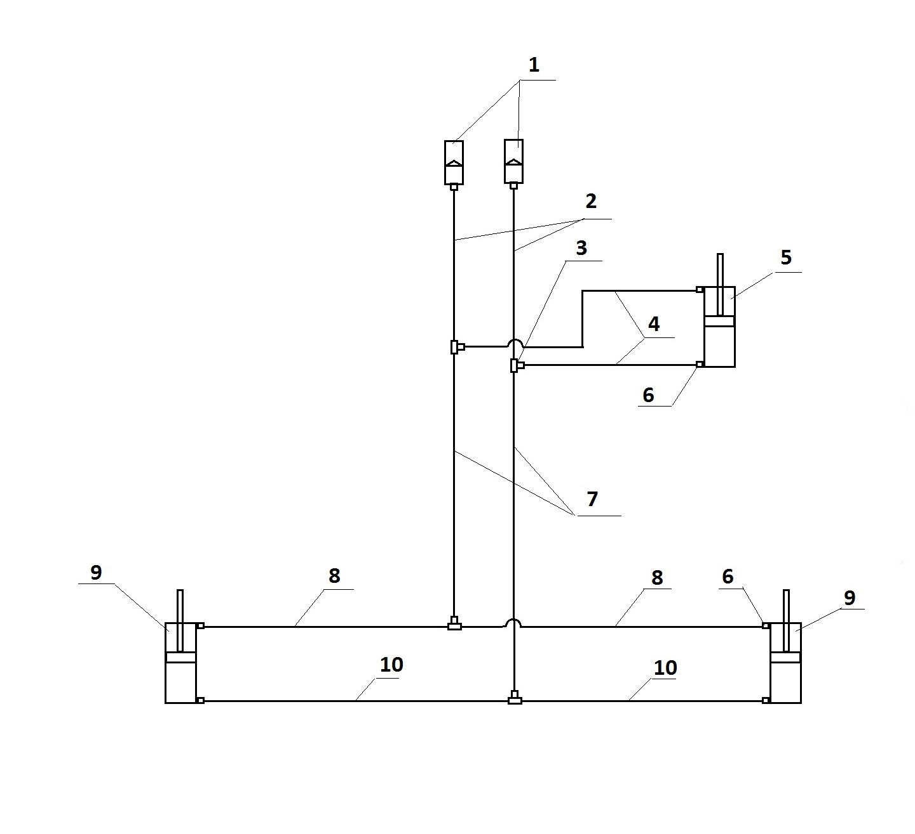
1-БРС ISO-AG1/2 «Ниппель», 2-РВД 12-27,5 (М20х1,5) 24 2SN, 3-тройник М20х1,5, 4-РВД 12-27,5 (М20х1,5) 24 2SN, 5-гидроцилиндр ЦГ-100.50х200.22, 6-уголок М20х1,5 S24 с контргайкой, 7-РВД 12-27,5 (М20х1,5) 24 2SN, 8-РВД 12-27,5 (М20х1,5) 24 2SN, 9-гидроцилиндр ЦГ-100.50х320.11, 10-РВД 12-27,5 (М20х1,5) 24 2SN.

Рис.19 Схема гидравлическая культиваторов КД-360МК, КД-570МК.

Комплектация рукавами высокого давления культиватора КД-360МК, КД-570МК, рис.19, табл.4.
табл.4
Обозначение рукавов высокого давления | Поз. | Кол. на культиватор, шт.
РВД 12-27,5 24 (М20х1,5) 2SN L= 3200мм | 2 | 2
РВД 12-27,5 24 (М20х1,5) 2SN L=1600 мм | 4 | 2
РВД 12-27,5 24 (М20х1,5) 2SN L=2400 мм | 7 | 2
РВД 12-27,5 24 мм (М20х1,5) 2SN L=2800 мм | 8 | 2
РВД 12-27,5 24 (М20х1,5) 2SN L=2600 мм | 10 | 2

Допускается набор необходимой длины РВД, соединением рукавов другой длины, с характеристиками не ниже приведенных в таблице.
Запрещено!!!
Применение РВД с характеристиками ниже, приведенных в таблице.
Применение фитингов с механическими повреждениями.
Эксплуатация культиватора с не герметичной гидравлической системой, с течью масла в местах соединений фитингов или уплотнения гидроцилиндров и БРС.

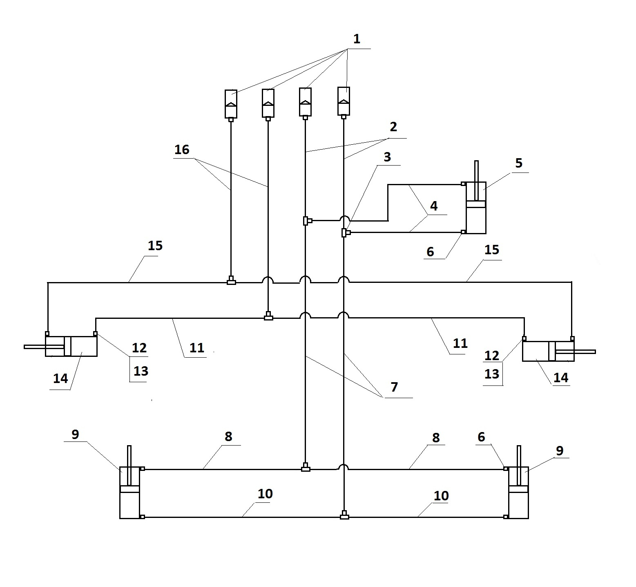
1-БРС ISO-AG1/2 «Ниппель», 2-РВД 12-27,5 (М20х1,5) 24 2SN, 3-тройник М20х1,5, 4-РВД 12-27,5 (М20х1,5) 24 2SN, 5-гидроцилиндр ЦГ-100.50х200.22, 6-уголок М20х1,5 S24 с контргайкой, 7-РВД 12-27,5 (М20х1,5) 24 2SN, 8-РВД 12-27,5 (М20х1,5) 24 2SN, 9-гидроцилиндр ЦГ-100.50х320.11, 10-РВД 12-27,5 (М20х1,5) 24 2SN, 11-РВД 12-27,5 (М20х1,5) 24 2SN, 12-штуцер М27х1,5-М20х1,5, 13-шайба медная 37х27х2, 14-гидроцилиндр ЦГ-125.50х400.11, 15-РВД 12-27,5 (М20х1,5) 24 2SN, 16-РВД 12-27,5 (М20х1,5) 24 2SN.
Рис.20 Схема гидравлическая культиватора КД-720МК.

Комплектация рукавами высокого давления культиватора КД-720МК, рис.20, табл.5.
табл.5
Обозначение рукавов высокого давления | Поз. | Кол. на культиватор, шт.
РВД 12-27,5 24 (М20х1,5) 2SN L= 3200мм | 2 | 2
РВД 12-27,5 24 (М20х1,5) 2SN L=1600 мм | 4 | 2
РВД 12-27,5 24 (М20х1,5) 2SN L=2400 мм | 7 | 2
РВД 12-27,5 24 мм (М20х1,5) 2SN L=2800 мм | 8 | 2
РВД 12-27,5 24 (М20х1,5) 2SN L=2600 мм | 10 | 2
РВД 12-27,5 24 (М20х1,5) 2SN L=2400 мм | 11 | 2
РВД 12-27,5 24 (М20х1,5) 2SN L=6000 мм | 16 | 2

Допускается набор необходимой длины РВД, соединением рукавов другой длины, с характеристиками не ниже приведенных в таблице.
Запрещено!!!
Применение РВД с характеристиками ниже, приведенных в таблице.
Применение фитингов с механическими повреждениями.
Эксплуатация культиватора с не герметичной гидравлической системой, с течью масла в местах соединений фитингов или уплотнения гидроцилиндров и БРС.

Перечень подшипников качения
табл.6
№  п/п | Тип подшипников,  Размеры, мм  ( dхDхВ) | Номер по  каталогу | Место  установки | Количество подшипников, шт.
 |  |  |  | На сборочную  единицу | На изделие
1 | Подшипник роликовый  конический однорядный  (35х80х22,7) | 7307 | 33.38.03 | 1 | 19
2 | Подшипник роликовый  конический однорядный  (40х80х19,7) | 7308 | 33.38.03 | 1 | 19
3 | Подшипник шариковый  радиальный однорядный  (50х110х27) | 310 | КД-720.03  00.000 | 2 | 8
4 | Подшипник роликовый  конический однорядный  (55х100х25) | 7511 | КД-720.00  19.000 | 1 | 2
5 | Подшипник роликовый  конический однорядный  (65х120х31) | 7513 | КД-720.00  19.000 | 1 | 2
6 | Подшипник шариковый  радиальный сферический  (40х80х18) | 1208  (USFL 208) | КД-720.01  00.000 | 8 | 8
7 | Подшипник шариковый  радиальный сферический  (40х80х18) | 1208  (USFL 208) | КД-720.02  00.000 | 4 | 8

8. Транспортирование.
8.1.Транспортировать культиватор от изготовителя к потребителю допускается всеми видами транспорта в соответствии с правилами, действующими для этих видов транспорта.
8.2.При работе на культиваторе рекомендуется транспортировать его по проселочным или полевым дорогам, при необходимости выезда на транспортную магистраль руководствуйтесь требованиями правил дорожного движения. Перед движением убедитесь в надежной фиксации тяг 7( рис.3) в захватах 5, фиксации клипсами транспортных колес , фиксации прицепа рычагом и закреплении страховочной цепи.
8.3. Внимание! В связи с габаритами машины КД-570МК, превышающими по ширине допустимые по ГОСТ Р53489-2009 ССБТ, перевозку ее по дорогам общего пользования производить автомобильным транспортом, доставку машины до поля и обратно проводить в соответствии с транспортировкой не габаритных грузов согласно «Инструкции по перевозке крупногабаритных и тяжелых грузов автомобильным транспортом по дорогам Российской Федерации» и правил дорожного движения.
9. Хранение.
Постановка культиватора на хранение производится под руководством инженерных служб хозяйства. При хранении культиватора должны быть приняты меры, предотвращающие его опрокидывание и самопроизвольное смещение.
Площадка под хранение должна иметь ровную поверхность, водоотводящие каналы и снегозащитные устройства.
Кратковременное хранение может осуществляться на полевых станах бригад, в отделениях с соблюдением всех мер безопасности.
Культиватор устанавливается на межсезонное хранение после выполнения послесезонного технического обслуживания.
9.1 На хранение в закрытых помещениях культиватор может устанавливаться комплектным, без снятия с него узлов и деталей. Культиватор должен быть установлен на прочные опоры высотой не менее 780 мм. Трущиеся части, резьбовые соединения, диски и рабочие органы обработать консервационной смазкой.
9.2 При установке на хранение на открытых площадках требуется провести частичный демонтаж узлов культиватора и его консервацию:
- демонтировать гидропровода, гидроцилиндры, рукава высокого давления;
- демонтировать колеса (ступицы остаются на культиваторе);
- трущиеся части, резьбовые соединения, диски, рабочие органы обработать консервационной смазкой.
9.3 Правила хранения.
Для хранения культиватора должна быть выделена специальная территория на центральных усадьбах при ремонтных мастерских, на машинных дворах или пунктах технического обслуживания.
Места хранения должны быть защищены от снежных заносов и оборудованы в соответствии с правилами противопожарной безопасности, охраны труда и техники безопасности. Правила хранения по ГОСТ 7751-79.
9.3.1 Кратковременное хранение.
9.3.1.1 Подготовку к кратковременному хранению производите непосредственно после окончания работ.
9.3.1.2 Перед постановкой на хранение должна быть произведена проверка технического состояния культиватора.
9.3.1.3 Культиватор должен пройти очередное техническое обслуживание. Все узлы и детали тщательно очистите от пыли, грязи, растительных и древесных остатков.
9.3.1.4 На хранение культиватор должен устанавливаться комплектным, без снятия с него узлов и деталей.
9.3.1.5 Культиватор должен быть установлен на прочные опоры высотой не менее 760 мм.
9.3.2 Длительное хранение.
9.3.2.1 После окончания полевых работ культиватор подготовить для хранения в осенне-зимний период. Подготовка должна быть закончена не позднее 10 дней с момента окончания работ.
9.3.2.2 Культиватор должен храниться в закрытом помещении или под навесом. Допускается хранение на открытых оборудованных площадках при обязательном выполнении работ по консервации.
9.3.2.3 Работы, связанные с подготовкой культиватора к хранению, производятся специализированной группой или механизатором под руководством лица, ответственного за хранение.
9.3.2.4 Постановка на хранение и снятие с хранения оформляется приемо-сдаточными актами.
9.3.2.5 Состояние культиватора при хранении в закрытом помещении проверяйте каждые два месяца, а при хранении на открытых площадках и под навесом – ежемесячно. Результаты периодических проверок оформляйте актами или производите запись в журналах и книгах проверок.
9.3.2.6 Культиватор должен храниться с соблюдением интервалов между машинами для проведения профилактических осмотров, минимальное расстояние между машинами 0,7 м, а между рядами 0,6 м.
9.3.2.7 Культиватор должен пройти очередное техническое обслуживание. Все узлы и детали тщательно очистите от пыли, грязи, растительных и древесных остатков и ржавчины. Поврежденная окраска должна быть восстановлена путем нанесения лакокрасочного покрытия.
9.3.2.8 Трущиеся части, резьбовые соединения, диски и рабочие органы очистить, обезжирить и промыть путем протирания участков, подлежащих консервации, щетками или х/б салфетками, смоченными растворителями для лакокрасочных материалов. Допускается применять трихлорэтилен по ГОСТ 9976-70, дизельное топливо и другие растворители, за исключением растворителей, содержащих соединения ароматического ряда. Сушку изделий после обработки растворителями производят до полного высыхания, их обдувают сжатым воздухом в специальных камерах с вытяжной вентиляцией или протиркой сухими х/б салфетками. Подготовку к консервации можно проводить щелочными растворами; обезжиривание, промывание и сушку - до полного высыхания. Консервацию проводить по ГОСТ 9.014-78.
9.3.2.9 Трущиеся поверхности, резьбовые соединения, диски и рабочие органы подвергнуть консервации маслами: НГ-203 ГОСТ 12328-77, К-17 ГОСТ 10877-76, ПВК ГОСТ 195-3774. Нанесение масла на поверхности производить погружением, распылением или намазыванием. Масло наносится подогретым до 70 град., при консервации консистентными смазками – подогревают до 100 град.
После нанесения на поверхность масла, его избытку дают стечь, при нанесении слоя любым способом, он должен быть сплошным, без подтеков, воздушных пузырей и инородных включений. Толщина слоя – 0,5…1,5 мм.
9.3.2.10 Диски и рабочие органы покрываются универсальной смазкой УС-1.
9.3.2.11 Инструмент и запасные части, находящиеся с культиватором, также подвергаются консервации, как и трущиеся части и сдаются в кладовую под опись.
9.4 Снятие с хранения.
Техническое обслуживание при снятии с хранения:
- проверьте техническое состояние культиватора, очистите от пыли и грязи;
- проведите расконсервацию промыванием в минеральном масле при температуре 100 – 120 град. с последующей протиркой ветошью, смоченной в растворителе, а затем сухой ветошью, или расконсервируйте промыванием горячей водой или моющими средствами с пассиваторами и последующей сушкой;
- установить гидроарматуру;
- установите шины и доведите давление в шинах до 0,25 МПа(2,5 кгс/см²);
- проверьте наличие смазки в подшипниковых узлах в соответствии со схемой смазки рис.14.
- проверьте комплектность культиватора.
Расконсервацию дисков и рабочих органов допускается не производить.

10. Комплектность.
Культиватор поставляется потребителю укрупненными сборочными единицами, упакованными в ящики и в отдельные связки – упаковочные места (УМ) и принимается потребителем в соответствии с сопроводительными документами.
11.Гарантия изготовителя.
Изготовитель гарантирует соответствие культиватора документации при условии соблюдения потребителем правил эксплуатации, хранения, перевозок, указанных в настоящем руководстве.
Гарантийный срок эксплуатации культиватора – 12 месяцев, гарантии на диски, лапы, долота, ножи и наральники в соответствии с сертификатами на данные изделия.
Гарантийные обязательства не распространяются на: рукава высокого давления, гидроцилиндры, шины и диски колесные, на данные изделия распространяются гарантийные обязательства заводов-изготовителей соответственно.
Гарантийные обязательства утрачивают силу до истечения гарантийного срока эксплуатации в следующих случаях:
- невыполнения очередного технического обслуживания в соответствии с руководством по эксплуатации КД-720М.00.00.000 РЭ;
- несоблюдения требований руководства по эксплуатации, в том числе по применению указанных в руководстве эксплуатационных материалов;
- при повреждениях, вызванных нарушением требований руководства по эксплуатации: наезд (удар) на препятствие, повороты (развороты) с заглубленными рабочими органами, нарушении условий хранения, повреждений в результате дорожно-транспортного происшествия, в следствии которого требуется замена агрегатов (узлов) или ремонт (замена) детали этого агрегата, а также, если требуется замена или правка элементов металлоконструкций;
- внесения в конструкцию культиватора изменений, проведенных потребителем без согласования с заводом- изготовителем;
- при превышении допустимых эксплуатационных параметров;
- при замене узлов, деталей и агрегатов, не предусмотренных нормативно – технической документацией завода-изготовителя;
- не предоставлении пакета необходимых документов.
Работы, не прошедшие гарантийный случай, производятся за счет потребителя после согласования их стоимости и сроков ремонта.
Начало гарантийного срока исчисляется со дня ввода в эксплуатации, но не позднее 12 месяцев с момента получения его потребителем.
В течение гарантийного срока удовлетворение претензий по качеству изготовления культиватора производится в установленном порядке. Срок службы культиватора – 7 лет.

ООО «Агроцентр»
наименование завода-изготовителя

656067 Алтайский край
г.Барнаул, ул.Попова 200
адрес завода-изготовителя

Гарантийный талон
Культиватор КД - _ТУ 4732-019-50661959-2014 полностью соответствует нормативно-технической документации, государственным стандартам.
Гарантируется исправность изделия в течение 12 месяцев со дня его ввода в эксплуатацию.

М.П. Контролер____________ Личная _____________ Расшифровка
подпись подписи

М.П. ___________________ Личная _____________ Расшифровка
Дата получения изделия потребителем подпись подписи

М.П.____________________ Личная _____________ Расшифровка Дата ввода изделия в эксплуатацию подпись подписи

АКТ ПРИЕМА – ПЕРЕДАЧИ
По количеству и качеству
К товарной накладной №_________ от «_______» __________________20_____года.
Мы нижеподписавшиеся, ООО «Агроцентр», именуемое в дальнейшем
«Поставщик», в лице Директора _________________________________, действующего на
основании Устава, с одной стороны, и ________________________, именуемое в
дальнейшем «Заказчик», в лице __________________________ действующего на
основании __________________________________ , с другой стороны, составили
настоящий Акт в том, что Поставщик передает, а Покупатель принимает
___________________ и по качеству данный вид продукции соответствует требованиям
технической документации.
Срок поставки Поставщиком соблюден.
С момента подписи настоящего Акта Заказчик не имеет претензий к качеству, комплектности, полноте и своевременности поставки_______________________________
Дата получения продукции Заказчиком «______» __________________ 20_____ года
Дата ввода изделия в эксплуатацию «______» __________________ 20_____ года
Ввод в эксплуатацию произвел__________________ __________ ____________________
От Поставщика: ________________/_________________/
Тел./факс _______________________________ М.П.
От Заказчика ___________________________________
Тел./факс _______________________________ М.П.
От завода-изготовителя: ___________________________
Алтайский край, г.Барнаул, ул.Попова 200 М.П.
ООО «Агроцентр»,
ВНИМАНИЕ!
Для постановки на ГАРАНТИЙНЫЙ УЧЕТ необходимо заполнить АКТ ПРИЕМА-ПЕРЕДАЧИ и отправить заводу – изготовителю в течение 3-х дней с момента ввода в эксплуатацию.
ПАСПОРТ
Культиватор серии КД
ПРОИЗВОДСТВО: ООО «Агроцентр»
Алтайский край, г.Барнаул, ул.Попова 200
Модель ___________ТУ 4732-019-50661959-2014
Номер __________________________
Год выпуска _____________________
Комплектность соответствует спецификации заказа______________________
Культиватор серии КД - полностью соответствует требованиям нормативно–технической документации.
Отдел технического контроля ОТК ________________________________

Отметка продавца: Владелец:
ООО «Агроцентр» _____________________
Дата продажи: Дата ввода в эксплуатацию:
«_____»______________ 20___года «______» ____________20___года

М.П. подпись_________/_________/ М.П. подпись _______/_________/

Смена владельца: ________________________________________________
«_____»_______________ 20___ года

Ввод в эксплуатацию произвел: ____________«_____»_________20___год

ОАО "Авторемзавод Леньковский" |  |  |  |  |  |  |  | Сертификат качества №14
658650, Россия, Алтайский край,
Благовещенский район, с. Леньки |  |  |  |  |  |  |  | Дата выдачи |  |  |  | 14.01.08г.
тел./факс: (38564) 26-4-30, 26-4-47 |  |  |  |  |  |  |  | сертификата
Т.Д. |  | 33.053
Наименование продукции |  |  |  |  |  |  |  | Диск БДМ
Материал |  |  |  |  |  |  |  | Лист Б-6 ГОСТ 19903-74/65Г ГОСТ 1577-87
Диаметр наружний, мм. |  |  |  |  |  |  |  | 560+5
Диаметр делительной окружности, мм. |  |  |  |  |  |  |  | 120+/-0,5
Диаметр крепежных отверстий мм. |  |  |  |  |  |  |  | 13
Число отверстий, шт. |  |  |  |  |  |  |  | 6
Окно,мм |  |  |  |  |  |  |  | *90+-2
Кол.окон,шт. |  |  |  |  |  |  |  | 9
Высота диска, мм. |  |  |  |  |  |  |  | 75+/-2
Толщина лезвия, мм. |  |  |  |  |  |  |  | 0…0,8
Торцевое биение, мм. |  |  |  |  |  |  |  | 8
Радиальное биение, мм. |  |  |  |  |  |  |  | 4
Просвет между контрольной плитой и диском, мм |  |  |  |  |  |  |  | 5
Местная деформация режущей кромки, мм. |  |  |  |  |  |  |  | 3
Термообработка |  |  |  |  |  |  |  | 32…42HRС
Легированный слой |  |  |  |  |  |  |  | Электрод ВК-8
Глубина легированного слоя, мм |  |  |  |  |  |  |  | 0,2
Ширина легированного слоя, мм. |  |  |  |  |  |  |  | 25+/-5
Твердость легированного слоя |  |  |  |  |  |  |  | 60…70HRC
Покрытие |  |  |  |  |  |  |  | Грунтовка ГФ-021 красно-коричневая
Гарантийная наработка, Га |  |  |  |  |  |  |  | не менее 40 (южный чернозем с минерализацией
 |  |  |  |  |  |  |  | почвы). Твердость почвы не более 2,5МПа
Продукция соответствует техническим требованиям ОСТ 23 2147-85, ТД33.053
При переписке по вопросам качества ссылаться на номер сертификата.
 |  |  |  |  |  | Сертификационная комиссия:
Председатель: |  |  |  | Генеральный директор
 |  |  |  | ОАО "Авторемзавод Леньковский" |  |  |  |  |  | __________Степаненко В.И.
Члены комиссии: |  |  |  | Директор
 |  |  |  | ОАО "Авторемзавод Леньковский" |  |  |  |  |  | __________Антропов П.Г.
 |  |  |  | Директор ООО НТЦ "Импульс"
 |  |  |  | Заслуженный конструктор РФ |  |  |  |  |  | __________Максимов А.А.
 |  | М.П.
ОАО "Авторемзавод Леньковский" |  |  |  |  |  |  | Сертификат качества №2
658650, Россия, Алтайский край,
Благовещенский район, с. Леньки |  |  |  |  |  |  | Дата выдачи |  |  |  | 12.02.07г.
тел./факс: (38564) 26-4-30, 26-4-47 |  |  |  |  |  |  | сертификата
Т.Д. | 33.003
Наименование продукции |  |  |  |  |  |  | Лапа тип3 (АПК-7,2)
Материал |  |  |  |  |  |  | Лист Б-10 ГОСТ 19903-74/65Г ГОСТ 1577-87
Ширина лапы,мм |  |  |  |  |  |  | 460+-5
Ширина хвостовика,мм |  |  |  |  |  |  | 51+2
Угол наклона хвостовика,град. |  |  |  |  |  |  | 53-1
Отв.под крепежные болты,мм |  |  |  |  |  |  | Квадрат 13+1
Кол.отв.,шт |  |  |  |  |  |  | 2
Расстояние между отв. ,мм |  |  |  |  |  |  | 56+-0,8
Угол наклона лезвия,град. |  |  |  |  |  |  | 10+-1
Толщина лезвия, мм. |  |  |  |  |  |  | 0,5+0,5
Волнистость лезвия по кромке,мм |  |  |  |  |  |  | 2
Термообработка |  |  |  |  |  |  | 42…48HRС
Легированный слой |  |  |  |  |  |  | Электрод ВК-8
Глубина легированного слоя, мм |  |  |  |  |  |  | 0,2
Ширина легированного слоя, мм. |  |  |  |  |  |  | 30+/-5
Твердость легированного слоя |  |  |  |  |  |  | 60…70HRC
Покрытие |  |  |  |  |  |  | Грунтовка ГФ-021 красно-коричневая
Гарантийная наработка, Га |  |  |  |  |  |  | не менее 30 (южный чернозем с минерализацией
 |  |  |  |  |  |  | почвы). Твердость почвы не более 2,5МПа
Продукция соответствует техническим требованиям ОСТ 23 2164-87, ТД33.003
При переписке по вопросам качества ссылаться на номер сертификата.
 |  |  |  |  | Сертификационная комиссия:
Председатель: |  |  | Генеральный директор
 |  |  | ОАО "Авторемзавод Леньковский" |  |  |  |  |  | __________Степаненко В.И.
Члены комиссии: |  |  | Директор
 |  |  | ОАО "Авторемзавод Леньковский" |  |  |  |  |  | __________Антропов П.Г.
 |  |  | Директор ООО НТЦ "Импульс"
 |  |  | Заслуженный конструктор РФ |  |  |  |  |  | __________Максимов А.А.
 | М.П.

